МИНИСТЕРСТВО ОБРАЗОВАНИЯ И НАУКИ КЫРГЫЗСКОЙ РЕСПУБЛИКИ
КЫРГЫЗСКИЙ ГОСУДАРСТВЕННЫЙ УНИВЕРСИТЕТ СТРОИТЕЛЬСТВА, ТРАНСПОРТА И АРХИТЕКТУРЫ ИМ.Н.ИСАНОВА
ИНСТИТУТ НОВЫХ ИНФОРМАЦИОННЫХ ТЕХНОЛОГИЙ
Кафедра «ПРИКЛАДНАЯ ИНФОРМАТИКА»

КОНСПЕКТЫ ЛЕКЦИЙ

по дисциплине «ПАКЕТЫ ПРИКЛАДНЫХ ПРОГРАММ»

Направление подготовки: 710400«Программная инженерия»
Академическая степень: бакалавр

Бишкек 2020 г.

Лекция 1. Основы работы в системе MathCAD

Краткая характеристика системы
Система MathCAD традиционно занимают особое место среди множества математических систем и по праву называется самой универсальной и массовой системой. Она позволяет выполнять как численные, так и аналитические (символьные) вычисления, имеет прекрасные средства графики.
Одна из сильных сторон MathCAD - это представление и ввод математических символов и выражений в привычной форме. Так интеграл в документе MathCAD выглядит как интеграл и не должен описываться некоторым ключевым словом.
Перечислим основные возможности системы MathCAD.
- Выполнение простых вычислений (большой калькулятор);
- Выполнение сложных вычислений, заменяющих компьютерные программы (решение алгебраических уравнений и систем, дифференциальных уравнений);
- Создание программных модулей с использованием таких управляющих структур, как ветвление, циклы, подпрограммы и т.д.
- Определение значения выражений, заданных в символьном виде (производные, интегралы и др.)
- Построение графиков различных типов в разных системах координат;
- Созание качественно оформленных документов (возможность ввода комментариев, вставки рисунков);
- Обмен данными с другими приложениями (Excel, MATLAB и др.) или использование документов, полученных через интернет.

1.1 Интерфейс пользователя
Под интерфейсом пользователя подразумевается совокупность средств графической оболочки Math CAD, обеспечивающих лёгкое управление системой, как с клавишного пульта, так и с помощью мыши. Под управлением понимается и просто набор необходимых символов, формул, текстовых комментариев и т. д., и возможность полной подготовки в среде MathCAD документов (Work Sheets) и электронных книг с последующим их запуском в реальном времени. Пользовательский интерфейс системы создан так, что пользователь, имеющий элементарные навыки работы с Windows-приложениями, может сразу начать работу с MathCAD.

Окно редактирования
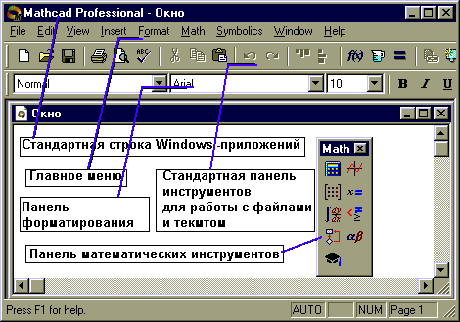

Главное меню системы.
Вторая строка окна системы - главное меню. Назначение его команд приведено ниже:

File (Файл) – работа с файлами, сетью интернет и электронной почтой;
Ниспадающее меню содержит команды, стандартные для Windows-приложений.
Edit (Правка) – редактирование документов;
Ниспадающее меню также содержит команды, стандартные для Windows-приложений.Большинство из них доступны только в случае, если в документе выделены одна или несколько областей (текст, формула, график и т.д.)
View (Обзор) – изменение средств обзора;
Toolbars (Панели) - позволяет отображать или скрывать панели инструментов Standart (Стандартная), Formatting (Форматирования), Math(Математика).
Status bar(Строка состояния) - включение или отключение отображения строки состояния системы.
Ruler(линейка) - включение-отключение линейки.
Regions (Границы) - Делает видимыми границы областей (текстовых, графических, формул).
Zoom (изменение масштаба).
Refresh (Обновить)[Ctrl+R] - обновление содержимого экрана.
Animate (Анимация) - Команда позволяет создать анимацию.
Playback (Проигрыватель) - Bоспроизведение анимации, хранящейся в файле с расширением AVI.
Preferences (Настройки) - Одна из вкладок всплывающего окна (General) позволяет задать некоторые параметры работы впрграммы, не влияющие на вычисления, другая вкладка (Internet) служит для ввода информации при совместной работе с MathCAD-документами через Internet.
Insert (Вставка) – Команды этого меню позволяют помещать в MathCAD -документ графики, функции, гиперссылки, компоненты и встраивать объекты.
Format (Формат) – изменение формата объектов
Equation (Уравнение) - Форматирование формул и создание собственных стилей для представления данных
Result (Результат) - Позволяет задать формат представления результатов вычислений.(см. раздел 1.4 этой лекции)
Text(Текст) - Форматирование текстового фрагмента (шрифт, размер, начертание)
Paragraf (Абзац) - Изменение формата текущего абзаца (отступы, выравнивание).
Tabs(Табуляция) - Задание позиций маркеров табуляции.
Style (Стиль) - Оформление текстовых абзацев.
Properties (Свойства) - Вкладка Display (Отображение) позволяет задать цвет фона для наиболее важных текстовых и графических областей; вставленный в документ рисунок (Insert -> Picture) позволяет заключить в рамку, вернуть ему первоначальный размер. Вкладка Calculation (Вычисление) позволяет для выделенной формулы включить и отключить вычисление; в последнем случае в правом верхнем углу области формулы появляется маленький черный прямоугольник и формула превращается в комментарий.
Graf (График) - Позволяет менять параметры отображения графиков (см. Лекцию 3)
Separate regions (Разделить области) - Позволяет раздвигать перекрывающиеся области.
Align regions(Выровнять области) - Выравнивает выделенные области по горизонтали или по вертикали.¶Headers/Footers (Колонтитулы) - создание и редактирование колонтитулов.
Repaganite Now (Перенумерация страниц) - Производит разбивку текущего документа на страницы.
Math (Математика) – управление процессом вычислений; в MathCAD существует два режима вычислений: автоматический и ручной. В автоматическом режиме результаты вычислений полностью обновляются при каком-либо изменении в формуле.
Automatic Calculation (Автоматическое вычисление) - позволяет переключать режимы вычислений. Calculate (Вычислить) - При ручном режиме вычислений позволяет пересчитать видимую часть экрана.
Calculate Worksheet (Просчитать документ) - Пересчет всего документа целиком.
Optimization (Оптимизация) - При помощи этой команды можно заставит MathCAD перед численной оценкой выражения произвести символьные вычисления и при нахождении более компактной формы выражения использовать именно ее. Если выражение удалось оптимизировать, то справа от него появляется маленькая красная звездочка. Двойной щелчок на ней открывает окно, в котором находится оптимизированный результат.
Options (Параметры) - позволяет задавать параметры вычислений (см. раздел 1.4 настоящей лекции)
Symbolik (Символика) – выбор операций символьного процессора;
Позиции этого меню подробно рассматриваются в Лекции 6 , посвященной символьным вычислениям в системе MathCAD.
Window (Окно) – управление окнами системы;
Help (?) – работа со справочной базой данных о системе;
Mathcad Help (Справка по MathCAD) - содержит три вкладки: Содержание - справка упорядочена по темам; Указатель - предметный указатель; Поиск - находит нужное понятие при вводе его в форму.
Resource Center (Центр ресурсов) - Информационный центр, содержащий обзор вычислительных способностей MathCAD (Overview and Tutorials), быструю справку в виде примеров из различных областей математики (Quicksheets and Reference tables).
Tip of the Day - Всплывающие окна-подсказки с полезными советами (возникают при загрузке системы).
Open Book (Открыть книгу) - позволяет открыть справочник системы MathCAD.
About Mathcad (О программе Mathcad) - информация о версии программы, авторских правах и пользователе.
Каждая позиция главного меню может быть сделана активной. Для этого достаточно указать на нее курсором – стрелкой мыши и нажать ее левую клавишу. Можно также нажать клавишу F10 и использовать клавиши перемещения вправо и влево. Затем выбор фиксируется нажатием клавиши ввода Enter. Если какая-либо позиция главного меню делается активной, она выводит ниспадающее подменю со списком доступных и недоступных ( но возможных в дальнейшем) операций. Перемещение по списку подменю и выбор нужной операции производится аналогично тому, как это описано для главного меню.

Стандартная панель инструментов.
Третью строку окна системы занимает панель инструментов (Toolbox). Она содержит несколько групп кнопок управления с пиктограммами, каждая из которых дублирует одну из важнейших операций главного меню. Стоит только остановить курсор мыши на любой из этих пиктограмм, как в желтом окошечке появится текст, объясняющий функции пиктограмм. Рассмотрим действие кнопок быстрого управления системой.
Кнопки операций с файлами.
Документы системы MathCAD являются файлами, т.е. имеющими имена блоками хранения информации на магнитных дисках. Файлы можно создавать, загружать (открывать), записывать и распечатывать на принтере. Возможные операции с файлами представлены в панели инструментов первой группой из трех кнопок:
New Worksheet (Создавать) – создание нового документа с очисткой окна редактирования;
Open Worksheet (Открыть) – загрузка раннее созданного документа из диалогового окна;
Save Worksheet (Cохранить) – запись текущего документа с его именем.
Печать и контроль документов.
Print Worksheet (Печать) – распечатка документа на принтере;
Print Preview (Просмотр) – предварительный просмотр документа;
Check Speling (Проверка) – проверка орфографии документа.
Кнопки операций редактирования.
Во время подготовки документов их приходится редактировать, т.е. видоизменять и дополнять.
Cut (Вырезать) – перенос выделенной части документа в буфер обмена с очисткой этой части документа;
Copy (Копировать) – копирование выделенной части документа в буфер обмена с сохранением выделенной части документа;
Paste (Вставить) – перенос содержимого буфера обмена в окно редактирования на место, указанное курсором мыши;
Undo (Отменить) – отмена предшествующей операции редактирования;
Три последние операции связаны с применением буфера обмена. Он предназначен для временного хранения данных и их переноса из одной части документа в другую, либо для организации обмена данными между различными приложениями.
Кнопки размещения блоков.
Документы состоят из различных блоков: текстовых, формальных, графических и т.д. Блоки просматриваются системой, интерпретируются и исполняются. Просмотр идет справа налево и снизу вверх.
- Align Across ( Выровнять по горизонтали) – блоки выравниваются по горизонтали.
- Align Down (Выровнять вниз) – блоки выравниваются по вертикали, располагаясь сверху вниз.
Пиктограммы этих кнопок изображают блоки и указанные варианты их размещения.
Кнопки операций с выражениями
Формульные блоки часто являются вычисляемыми выражениями или выражениями, входящими в состав заданных пользователем новых функций. Для работы с выражениями служат пиктограммы
Следующие группы кнопок являются специфичными именно для системы MathCAD.
Insert Function (Вставить функции) – вставка функции из списка, появляющегося в диаологовом окне;
Insert Unit (Вставить единицы) – вставка единиц измерения;
Calculate (Пересчитать) – вычисление выделенного выражения;
Доступ к новым возможностям MathCAD.
Начиная с версии MathCAD 7.0 появились новые кнопки, дающие доступ к новым возможностям системы:
Insert Giperlink (Включение гиперссылки) – обеспечивает создание гиперссылки;
Component Wizard (Мастер компонентов) – открывает окно Мастера, дающего удобный доступ ко всем компонентам системы;
Ran Math Connex (Запуск системы Math Connex) – запуск системы для стимулирования блочно-заданных устройств.
Кнопки управления ресурсами.
Resource Center (Центр ресурсов) – дает доступ к центру ресурсов;
Help (Справка) – дает доступ к ресурсам справочной базы данных системы.

Панель форматирования.
Четвертая строка верхней части экрана содержит типовые средства управления шрифтами:
Style – Переключатель выбора стилей;
Font – Переключатель выбора набора символов;
Point Size – Переключатель выбора размеров символов;
Bold – Установка жирных символов;
Italik – Установка наклонных символов;
Underline – Установка подчёркнутых символов;
Left Align – Установка левостороннего выравнивания;
Center Align – Установка выравнивания по центру;
Right Align – Установка правостороннего выравнивания.
До тех пор, пока не начат набор элементов документа, часть описанных кнопок и иных объектов пользовательского интерфейса находится в пассивном состоянии. В частности, в окнах переключателей панели форматирования нет надписей. Пиктограммы и переключатели становятся активными, как только появляется необходимость в их использовании.
Внизу экрана кроме полосы горизонтальной прокрутки расположена ещё одна строка – строка состояния. В ней выводится служебная информация, краткие комментарии, номер страницы и др. Эта информация полезна для оперативной оценки состояния системы в ходе работы с нею.

Наборные математические панели инструментов.
Для ввода математических знаков в MathCAD используются удобные перемещаемые наборные панели со знаками. Они служат для вывода заготовок – шаблонов математических знаков (цифр, знаков арифметических операций, матриц, знаков интегралов, производных и т. д.). Для вывода панели Math необходимо выполнить команду View -> Toolbar -> Math. Наборные панели появляются в окне редактирования документов при активизации соответствующих пиктограмм – первая линия пиктограмм управления системой. Используя общую наборную панель, можно вывести или все панели сразу или только те, что нужны для работы. Для установки с их помощью необходимого шаблона достаточно поместить курсор в желаемое место окна редактирования (красный крестик на цветном дисплее) и затем активизировать пиктограмму нужного шаблона, установив на него курсор мыши и нажав ее левую клавишу.

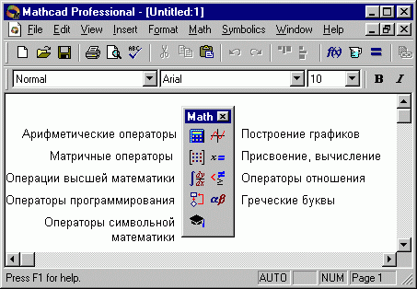

Многие функции и операции, которые вставляются в документ с помощью наборных математических панелей, могут быть помещены в документ с помощью "быстрых клавиш". При этом работа в системе MathCAD становится более продуктивной. Рекомендуем запомнить сочетания клавиш хотя бы для некоторых наиболее часто употребляемых команд.
Более подробно работа с дополнительными панелями, включаемыми кнопками панели Math , будет описана в соответствующих разделах.

1.2 Входной язык системы MathCAD.Типы данных
Math CAD обладает специализированным входным языком программирования очень высокого уровня, ориентированным на математические расчеты. Поэтому, рассматривая входной язык системы как язык программирования, мы можем выделить в нем типичные понятия и объекты. К ним относятся идентификаторы, константы, переменные, массивы и другие типы данных, операторы и функции, управляющие структуры и т. д. Четкое представление об их возможностях и правилах применения (синтаксисе) весьма полезно при решении задач умеренной и высокой сложности.

Алфавит Math CAD 2001 PRO.
Алфавит входного языка системы определяет совокупность символов и слов, которые используются при задании команд, необходимых для решения интересующего пользователя класса задач. Алфавит системы Math CAD содержит:
- Строчные и прописные латинские буквы;
- Строчные и прописные греческие буквы;
- Арабские цифры от 0 до 9;
- Системные переменные;
- Операторы;
- Имена встроенных функций;
- Спецзнаки;
- Строчные и прописные буквы кириллицы (при работе с русифицированными документами).
К укрупненным элементам языка относятся типы данных, операторы, функции пользователя и управляющие структуры. К типам данных относятся числовые константы, обычные и системные переменные, массивы ( векторы и матрицы) и данные файлового типа.
Для ввода греческих букв можно использовать панель наборных знаков Greek, включаемую кнопкой на панели Math. Кроме того, в MathCAD предусмотрена возможность набора греческих букв с помощью клавиш. Для этого достаточно набрать соответствующую английскую букву и нажать комбинацию клавиш [Ctrl+G]. Ниже указаны таблицы соответствия английских и греческих букв.

Греч. | Англ. | Греч. | Англ.
a | A | A | A
b | B | B | B
g | G | G | G
d | D | D | D
e | E | E | E
z | Z | Z | Z
h | H | H | H
q | Q | Q | Q
i | I | I | I
k | K | K | K
l | L | L | L
m | M | M | M
Греч. | Англ. | Греч. | Англ.
n | n | N | N
x | x | X | X
o | o | O | O
p | p | P | P
r | r | R | R
s | s | S | S
t | t | T | T
u | u | U | U
f | f | F | F
c | c | C | C
y | y | Y | Y
w | w | W | W

Числовые константы.
Константами называют поименованные объекты, хранящие некоторые значения, которые не могут быть изменены. В качестве имени числовых констант используются их числовые значения. В системе Math CAD используются и числовые константы, значениями которых являются числа с разной системой исчисления: десятичные, восьмеричные или шестнадцатеричные.
Числовые константы задаются с помощью арабских цифр, десятичной точки ( а не запятой) и знака – (минус). Например: 123 – целочисленная десятичная константа
12.3 – десятичная константа с дробной частью;
12.3*10⁻⁵ – десятичная константа с мантиссой (12.3) и порядком –5.
Порядок числа вводится умножением мантиссы на 10 в степени, определяющей порядок. Знак умножения * при выводе числа на экран меняется на привычную математическую точку, а операция возведения в степень (с применением спецзнака ^ ) отображается путём представления порядка в виде надстрочного элемента. Десятичные числа имеют основание 10. Диапазон их возможных значений лежит в пределах от 10^307 до 10^-307 (это машинная бесконечность и машинный ноль)
Система Math CAD может работать с восьмеричными и шестнадцатеричными числами. Восьмеричные числа имеют основание 8, так что один их разряд может иметь значения от 0 до 7. Такие числа в конце отмечаются латинской буквой O (от слова octal- восьмеричное). Шестнадцатеричные числа имеют основание 16, и их разряд может иметь значения:
HEX 0 1 2 3 4 5 6 7 8 9 A B C D E F
DEC 0 1 2 3 4 5 6 7 8 9 10 11 12 13 14 15
Шестнадцатеричные числа имеют в конце отличительный признак в виде буквы h или H (от слова hexagonal – шестнадцатеричное). Под сокращённым названием этих чисел HEX приведены их десятичные значения DEC (от decimal- десятичное). Если шестнадцатеричное число начинается с буквы (например, ABC0), то система будет путать его с возможным именем переменной. Для устранения потенциальных ошибок такие числа надо начинать с цифры 0 (ноль).

Комплексные числа.
Большинство вычислений система выполняет как с действительными, так и с комплексными числами, которое обычно представляются в алгебраическом виде: Z=ReZ+i*ImZ или Z=ReZ+j*ImZ. Здесь ReZ- действительная часть комплексного числа Z, ImZ – его мнимая часть, а символы i или j обозначают мнимую единицу, то есть корень квадратный из –1. Такое представление характерно для системы MathCAD. Однако система не всегда знает, какой символ применить для обозначения мнимой единицы. Поэтому перед использованием любых операций с комплексными числами полезно вначале определить i или j как мнимую единицу (т. е. присвоить им значение квадратного корня из –1).

Строковые константы.
В описываемую версию MathCAD включены данные строкового типа. Строковая константа – это строка, заключенная в кавычки, например: “My name”. В строковую константу могут входить один или несколько символов либо слов.

Переменные.
Переменные являются поименованными объектами, имеющими некоторое значение, которое может изменяться по ходу выполнения программы. Имена констант, переменных и иных объектов называют идентификаторами.Тип переменной определяется ее значением; переменные могут быть числовыми, строковыми, символьными и т. д. Идентификаторы в системе MathCAD имеют практически любую длину, в них входят любые латинские и греческие буквы, а также цифры.
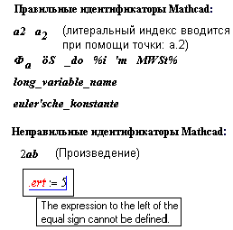 | Идентификатор начинается только с буквы, например: x, x1. Идентификатор не должен содержать пробелов. Нельзя использовать для идентификаторов буквы русского языка. Идентификаторы не могут совпадать с именами встроенных или определенных пользователем функций.

Системные переменные.
В MathCAD содержится небольшая группа особых объектов, называемая системными переменными, имеющими предопределенные системой начальные значения.
Объект | Клавиши | Назначение
π | Alt+Ctrl+P | Число “пи” (3.14..)
e | E | Основание натурального логарифма (2.71..)
 | Ctrl+Z | Системная бесконечность (10^307)
% | % | Процент (0.01)
TOL |  | Погрешность численных методов (0.001)
ORIGIN |  | Нижняя граница индексации массивов(0)
PRNCOLWIDTH |  | Ширина столбцов (в символах) для оператора WRITEPRN (8)
PRNPRECISSION |  | Число десятичных знаков, используемых оператором WRITEPRN (4)
FRAME |  | Переменная счетчика кадров при работе с анимационными рисунками (0)

Операторы.
Операторы представляют собой элементы языка, с помощью которых можно создавать математические выражения. К ним относятся символы арифметических операций, знаки вычисления сумм, произведений, производной и интеграла и т.д. После указания операндов, операторы становятся исполняемыми по программе блоками. С различными видами операторов можно познакомиться в следующем разделе лекции.

Встроенные функции.
Math CAD имеет множество встроенных функций, которые обладают особым свойством: в ответ на обращение к ним по имени с указанием аргумента они возвращают некоторое значение – символьное, числовое, вектор или матрицу. В систему встроен ряд функций, например функция вычисления синуса sin (x) аргумента x, логарифма ln (x) и т.д. Благодаря встроенным функциям обеспечивается расширение входного языка системы и его адаптация к задачам пользователя.
- Элементарные встроенные математические функции.
- Специальные встроенные математические функции.
- Функции с условиями сравнения.

Математические выражения.
Функции могут входить в математические выражения. Например, в выражении:
Y:=2*ln (x)+1
Y-переменная, 1 и 2 – числовые константы, * и + - операторы, а ln (x) – встроенная функция с аргументом х. При выполнении символьных операций переменные p и e используются только в символьном виде. К примеру, число 2π равно 6.141… выводится как 2π , а не как приближенное численное значение.

1.3 Ввод и редактирование данных

Ввод и редактирование формул и текста.
В MatCAD-документе курсор ввода имеет вид красного крестика. Этот крестик указывает, в каком месте рабочего листа будет произведено следующее действие. Установив указатель мыши в нужном месте документа и выполнив щелчок, вы перемещаете туда крестик (можно использовать стрелки, а не мышь). Указатель в виде крестика может принимать другие формы.
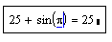 | Он становится вертикальной чертой голубого цвета при вводе формулы в области формул или при выборе уже существующей формулы. Перемещать этот голубой курсор можно только с помощью клавиш-стрелок.
Если при перемещении красного курсора-крестика вы вторглись в область формулы, курсор автоматически принимает форму голубого курсора формул.
Помимо курсора формул в вашем распоряжении находится курсор мыши. С его помощью можно только позиционировать курсор формул, как и курсор-крестик, но не перемещать его.
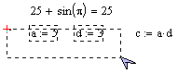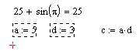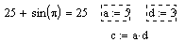 | Если вам не нравится взаимное расположение областей в документе, его можно изменить:  • установите курсор-крестик на пустом месте документа  • удерживая нажатой левую клавишу мыши, создайте прямоугольную рамку из пунктирных линий, захватывая области, положение которых вы хотите изменить (попавшие в рамку области будут выделены пунктиром).  • установите курсор на одну из выделенных областей (курсор примет вид черной руки)  • удерживая нажатой левую клавишу мыши, переместите выделенные области в требуемое место.

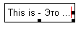 | При вводе текстовой области (клавиша ["]) курсор-крестик имеет вид вертикальной красной черты. При этом текстовая область окружена черной рамкой.
Если вы уже вводите текст, забыв создать текстовую область (т.е MathCAD воспринимает введенный текст как формулу), то достаточно нажать клавишу пробела, и MathCAD преобразует формулу в текст. Преобразование в обратном направлении невозможно.
Остановимся подробнее на свойствах голубого курсора формул. Для этого рассмотрим пример. Предположим, что MathCAD не известна функция cosh (гиперболический косинус), и нам необходимо ввести определение: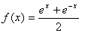
Введем следующую последовательность символов:f (x): ((e^x)+(e^-x))/2Скобки здесь необходимы: они показывают, к чему относится та или иная операция. Если не вводить внутренние скобки, то следующее за x выражение будет прибавлено к показателю степени. Если же отпустить внешние скобки, то только второе слагаемое будет разделено на два.
Однако в MathCAD предусмотрены более экономичные методы редактирования и ввода. С помощью клавиши пробела можно увеличить область выделения - у голубого курсора появляется горизонтальный след. Отмеченный следом курсора фрагмент формулы, как бы подразумевается заключенным в скобки.Введенную выше формулу можно ввести по-другому:f (x) : e^x [Пробел] + e^-x [Пробел] [Пробел] [Пробел] /2След курсора позволяет снабжать фрагменты формул мнимыми скобками таким образом, что последующая математическая операция относится ко всему выражению, отмеченному следом курсора, т.е. заключенному в мнимые скобки.
Часто бывает необходимым все-таки заключение в скобки некоторой части введенного выражения. Для этого достаточно выделить (с помощью клавиши [Пробел]) заключаемую в скобки часть выражения и нажать клавишу ['] (апостроф). Обычно курсор со следом при вводе формул имеет вид уголка, навпавленного вправо (след направлен влево от курсора), предлагая вправо ввести необходимые значения. А что делать, если вы пропустили какую-то часть формулы, или необходимо подправить выражение и дописать кое-что слева? Для этого можно воспользоваться клавишей [Ins].
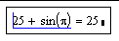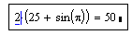 | Клавиша [Ins] при вводе формул играет роль переключателя между режимом вставки и ввода. В режиме вставки след курсора направлен вправо и вводимые символы появляются слева от курсора.
При редактировании формул случаются ошибки. На этот случай в меню Edit имеется команда Undo, отменяющая последнее действие. Того же результата можно достичь, воспользовавшись соответствующей кнопкой панели инструментов Standart или комбинацией клавишь [Alt+Backspace].
Для удаления отдельных чисел или фрагментов формул используется клавиша [Backspace] - если курсор находится в режиме ввода, и клавиша [Del] - если курсор находится в режиме вставки. Для удаления больших частей формул удобнее воспользоваться мышью, выделив соответствующий фрагмент (протащить по нему мышь с нажатой левой кнопкой) и нажав клавишу [Del].
В MathCAD существует возможность разбивки больших выражений на строки, если выражения состоит из нескольких слагаемых. Для этого:
• выполните щелчок на операнде, который, по вашему мнению, следует перенести на следующую страницу
• увеличьте след курсора в режиме вставки таким образом, чтобы отметить всю правую часть формулы
• нажмите клавишу Backspace. Стоящий перед курсором знак + будет удален. При этом обе части формулы заключаются в скобки.
• нажмите комбинацию клавишь [Ctrl+Enter] (осуществляется перевод строки)
Если же там, где оканчивается строка, находится знак вычитания, то необходимо удалить символ разности - минус - и произвети перевод строки. При этом MathCAD превратит разность в сумму, что сделает результат неправильным. Но погрешность можно компенсировать, присвоив первому слагаемому во второй строке знак минус.
Если вы по ошибке удалили знак умножения и осуществили перенос строки, то результат будет неправильным, поскольку MAthCAD заменит умножение сложением. Разбивка на строки не может применяться для выражений, результаты вычислений которых получены в символьном виде.

 | Присваивание переменным значений.
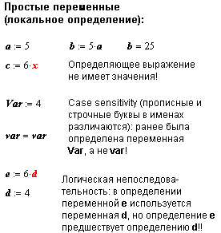 |  | Обычные переменные отличаются от системных тем, что они должны быть предварительно определены пользователем. В качестве оператора присваивания используется знак :=. Если переменной присваивается начальное значение с помощью оператора :=, такое присваивание называется локальным.

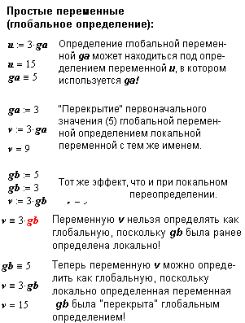 | С помощью знака ≡ ( три горизонтальные чёрточки, вводится клавишей [~] (тильда) ) можно обеспечить глобальное присваивание, то есть оно может производиться в любом месте документа. Для вывода результата или для контроля значений переменных используется обычный знак равенства = (если выводится численный результат) или знак символьного равенства -> (стрелка) ,если вычисления производятся в символьном виде. Для ввода стрелки можно использовать клавиши [Ctrl+.] или соответствующую кнопку наборной панели Symbolic  Переменные могут использоваться в математических выражениях, быть аргументами функций или операндом операторов. Переменные могут быть и размерными, то есть характеризоваться не только своим значением, но и указанием физической величины.

 | Определение функций пользователя
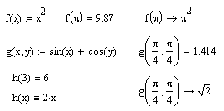 |  | При определении функций пользователя так же как и при определении переменных могут быть использованы знаки локального и глобального присвоения. При этом с использованием знака глобального присваивания функция может быть определена в любом месте документа.
Синтаксис определения функции:¶Name_Func (arg1, arg2, ..., argN) := Выражение¶Name_Func (arg1, arg2, ..., argN) ≡ Выражение
Здесь Name_Func - имя функции; arg1, ..., argN - аргументы функции; Выражение - любое выражение, содержащее доступные системе операторы и функции с операндами и аргументами, указанными в списке параметров.

Ранжированные переменые.
Ранжированные переменные – особый класс переменных, который в системе Math CAD зачастую заменяет управляющие структуры, называемые циклами. Эти переменные имеют ряд фиксированных значений, с определённым шагом меняющихся от начального значения до конечного.
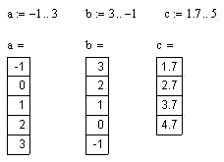 | Ранжированные переменные характеризуются именем и индексом каждого своего элемента. Например:¶Name:=Nbegin .. Nend¶где Name - имя переменной,Nbegin - её начальное значение, Nend - конечное значение, .. - символ, указывающий на изменение переменной в заданных пределах (он вводится знаком точки с запятой ;). Если Nbegin < Nend , то шаг изменения переменной будет +1, в противном случае - (-1).

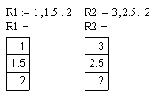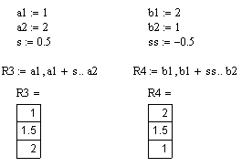 | Для создания ранжированной переменной общего вида используется выражение: ¶Name := Nbegin, (Nbegin + Step)..Nend. ¶Здесь Step-заданный шаг переменной.  Ранжированные переменные широко применяются для представления числовых значений функций в виде таблиц, а также для построения их графиков. Любое выражение с ранжированными переменными после знака равенства инициирует таблицу вывода. Полезно учитывать некоторые свойства таблиц вывода:
- Число строк в них не может быть больше 50;
- Числа в таблицах можно задавать в требуемом формате с помощью операций задания формата чисел;
- При использовании в таблице единиц размерности все данные таблицы будут содержать единицы размерности;
Есть три способа показать значения векторов:
X_{j}= выводится обычная таблица вывода;
X= выводится вектор, если число его элементов меньше 10;
X= выводится таблица вывода со слайдером, если число элементов вектора больше 10.
В таблице вывода можно и вставлять числовые значения, и корректировать их.
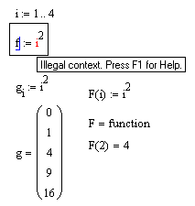 | Индексированные переменные, образующиеся в результате задания ранжированных переменных, могут применяться в последующих формульных блоках. Однако при этом необходимо соблюдать соответствие результатов (конечных и промежуточных) векторному типу этих переменных. Необходимо помнить, что ранжированная переменная - это вектор.¶Обратите внимание, что в приведенном примере ранжированная переменая i принимает значения 1,2,3 и 4. А вектор g, определенный через ранжированную переменную i, содержит 5 элементов. Это связано с тем, что по умолчанию началом отсчета индексов в MathCAD является нуль. Как избежать этой ошибки - смотри следующий раздел.

Массивы (векторы, матрицы).
Важным типом данных в системе MathCAD являются массивы. Массив- имеющая уникальное имя совокупность конечного числа числовых или символьных элементов, упорядоченных заданным образом и имеющих определенные адреса. В системе MathCAD используются массивы двух типов: одномерные (векторы) и двумерные (матрицы).
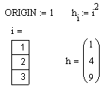 | Индексация элементов массивов. Порядковый номер элемента, который является его адресом, называется индексом. Нижняя граница индексации задается значением системной переменной ORIGIN, которая может принимать значение 0 или 1. Для смены начала индексации можно прямо в документе присвоить переменной ORIGON соответствующее значение или сделать это, через позицию Math главного меню, подменю Options, используя вкладку Build-In Variables(встроенные переменные)
Векторы могут быть двух типов: векторы – строки и векторы – столбцы. Несмотря на то что два этих вектора имеют одни и те же числовые значения элементов, они различны по типу и дадут разные результаты при векторных и матричных операциях.
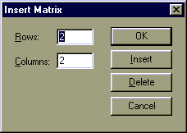 | Для ввода векторов и матриц можно использовать кнопку панели наборных математических элементов Matrix, которая ,в свою очередь, включается нажатием соответствующей кнопки на панели Math. Но горазжо проще использовать сочетание клавишь [Ctrl+M]. Оба выше указанных действия приводят к появлению диалогового окна Insert Matrix, в котором необходимо указать число строк и столбцов для вводимой матрицы (вектора).

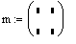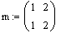 | В результате в документе появляется шаблон матрицы, который можно заполнить требуемыми данными. Переход от символа к символу внутри шаблона совершается с помощью клавиши Tab(Табуляция).
Массив можно определить и вручную, поэлементно.
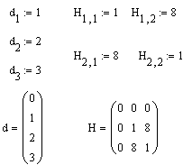 | Для указания нижнего индекса используется клавиша [ (квадратная скобка). Если индекс двойной (у матрицы), то индексы вводятся через запятую.
Заполнение массивов может быть организовано с помощью ранжированных переменных и функций пользователя.
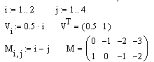 | 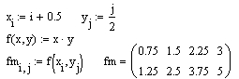

Операторы ситемы MathCAD.
Арифметические операторы предназначены для выполнения арифметических действий над численными величинами и конструирования математических выражений.
Оператор | Ввод | Назначение оператора
X :=Y | X : Y | Локальное присваивание X значения Y
X ≡ Y | X ~Y | Глобальное присваивание X значения Y
X = | X = | Вывод значения X
-X | -X | Смена знака X
X + Y | X + Y | Суммирование X с Y
X – Y | X – Y | Вычитание из X значения Y
X ⋅ Y | X * Y | Умножение X на Y
X/Y | X / Y | Деление X на Y
X^{Y} | X ^ Y | Возведение X в степень Y
√ X | X \ | Вычисление квадратного корня из X
X ! | X ! | Вычисление факториала
| Z | | | Z | Вычисление модуля комплексного Z
Z | Z “ | Вычисление комплексно-сопряженного с Z числа
( ) | ‘ | Ввод пары круглых скобок с шаблоном
( | ( | Ввод открывающей скобки
) | ) | Ввод закрывающей скобки
X _{n} | X [ n | Ввод нижнего индекса n
X ^{n} | X Ctrl 6 n | Ввод верхнего индекса n
Расширенные арифметические операторы:
Оператор | Ввод | Назначение оператора
 | $ | Вычисление суммы
 | # | Вычисление произведения
 | ? | Вычисление производной
 | & | Вычисление определенного интеграла
Применение расширенных операторов значительно облегчает решение математических задач.
Операторы отношения (логические операторы):
Оператор | Ввод | Назначение оператора
X > Y | X > Y | X больше Y
X < Y | X < Y | X меньше Y
X ≥ Y | X Ctrl ) Y | X больше или равно Y
X ≤ Y | X Ctrl ( Y | X меньше или равно Y
X ≠ Y | X Ctrl # Y | X не равно Y
X = Y | X Ctrl = Y | X равно Y
Все операторы отношения могут вводиться самостоятельно в место расположения курсора. Необходимо отметить, что выражение с логическими операторами возвращают логическое значение, соответствующее выполнению или невыполнению условия, заданного оператором. Математически значения логической единицы и нуля совпадают со значениями числовых констант 1 и 0.

1.4 Настройка MathCAD для работы

Настройка параметров вычислений.
Для настройки параметров вычислений необходимо выбрать команду Options (Параметры) меню Math (Математика). При этом на экране появится диалоговое окно (Свойства), содержащее следующие вкладки:
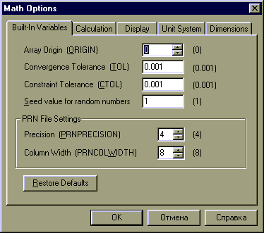 | - Built-In Variabls (Встроенные переменные) - позволяет установить значения встроенных системных переменных, влияющих на точность вычислений и параметры некоторых функций системы.  - Calculation (Вычисление) - Эта вкладка содержит две опции, задающие режим автоматических вычислений и оптимизации выражений перед вычислением.
- Display (Отображение) - Позволяет форматировать вид символов, отображающих основные операторы системы (умножение, деление, локальное и глобальное присваивание и др.)
- Unit System (Система единиц) - Позволяет выбрать систему единиц для размерных величин: SI, MKS, CGS, Us и None (не используется ни одна из этих систем).
- Dimensions (Размерность) - Позволяет изменить формат размерных величин (на вкладке содержится их перечень). Для этого надо "включить" опцию Display Dimensions (Просмотр размерностей)
Остановимся подробнее на изучении параметров вкладки Built-In Variabls (Встроенные переменные). Здесь можно изменить значения системных констант и переменных. К ним относятся:
- Array Origin (ORIGIN) - Начальное значение для индексов. Например, трехмерный вектор v при ORIGIN=0 (по умолчанию) имеет компоненты v₀, v₁, v₂.
- Convergence Tolerance (TOL) - Допустимое отклонение. MathACD использует эту переменную при различных численных расчетах, таких как вычисление определенных интегралов и при решении уравнений с использованием функций root и polyroots. По умолчанию TOL=10⁻³.
- Constraint Tolerance (CTOL) - Задает точность вычислений при использовании блока решений уравнений и систем. Блок начинается со слова Given и заканчивается словами Find, Minerr и др. По умолчанию CTOL=10⁻³
- Seed value for random numbers - Определяет интервал от 0 до указанного в поле значения, из которого функция rnd(x) генерирует x случайных чисел. Возможность менять этот интервал позволяет получать разные последовательности случайных чисел.
- Presision (PRNPRESISION) - Задает точность числовых значений, которые помещаются в файл, создаваемый функцией WRITEPRN
- Column Width (PRNCOLWIDTH) - Задает ширину столбца (в символах) при создании файлов с помощью функции WRITEPRN
- Кнопка Restore Defaults (Васстановить по умолчанию) позволяет вернуть стандартно установленные в системе MathCAD параметры вычислений (те, что установлены по умолчанию), если внесенные вами изменения в системные переменные вас не устраивают. Значения переменных по умолчанию указаны справа от полей, предназначенных для ввода.

Форматирование результатов вычислений.
MathCAD представляет результаты вычислений в определенном формате. Этот формат включает в себя, например, число знаков после запятой, Величину, начиная с которой используется экспоненциальное представление чисел, символ i или j для представления мномой единицы и многое другое. Чтобы задать формат представления результатов вычислений надо выбрать команду Result (Результат) меню Format (Формат). В результате на экране появится диалоговое окно Result Format, содержащее несколько вкладок.

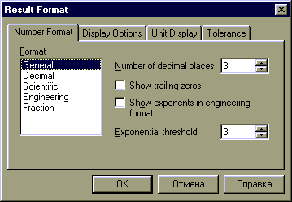 | 1. На вкладке Number format (Формат числа) находятся :  - поле Number of decimal places (Число десятичных знаков), в котором задается количество отображаемых знаков после запятой (по умолчанию - 3).
- Опция Show trailing zeroz (Показывать конечные нули) -Если установлена эта опция, все числа будут отображаться с тем количеством знаков после запятой, которое указано в поле Number of decimal places, даже если без этого можно обойтись. В этом случае число 5 будет иметь вид 5.000, а число 0 - 0.000.
- Поле Exponential threshold (Порог экспоненты) - Здесь необходимо задать целое число n. Оно указывает, что чмсла x, для которых справедливы неравенства |x|<10 ^{n} и |x|>10 ^{-n+1}, представляются в экспоненциальной форме. Чмслу n можно присваивать знвчения от 0 до 15, по умолчанию n=3. MathCAD производит вычисления с точностью 15 знаков после запятой.
- Опция Show exponents in engeneering format (Показывать экспоненты в инженерном формате) всегда представляет число в экспоненциальном формате, если показатель степени больше 3 или меньше -3,выделяя при этом 3 целых и 3 десятичных разряда. В противном случае число отображается в явном виде, например, число 2233446 при включении опции будет выглядеть как 222.344 10³.
- Список Format (Формат) - позволяет выбрать формат представления чисел. Выделим среди указанных в списке формат Decimal - при его выборе результат никогда не представляется в экспоненциальной форме. Остальные форматы могут представлять числа в экспоненциальной форме. Более подробно с видами форматов можно познакомиться, нажав кнопку Справка.
2. На вкладке Tolerance (Допуск) находятся поля Complex threshold (Комплексный порог) и Zero threshold (Нулевой порог).
Целое число n, заданное в поле Complex threshold, указывает, что комплексные числа z, для которых справедливо неравенство |Re(z)/Im(z)|<10 ^{-n}, представляются как чисто мнимые. А числа, для которых |Im(z)/Re(z)|<10 ^{-n} - как действительные. При вычислениях MathCAD не пренебрегает даже незначительной мнимой. Числу n можно присваивать значения от 0 до 63, по умолчанию n=10.
Целое число n, заданное в поле Zero threshold, указывает, что числа x, для которых справедливо неравенство |x|<10 ^{-n}, принимаются равными 0. Числу n можно присваивать значения от 0 до 307, по умолчанию n=15. Для комплексных чисел, у которых |Re(z)|<10 ^{-n}, действительная часть принимается равной нулю, то же самое справедливо и для мнимой части. Значение, заданное в поле Zero threshold, действительно для всего документа.
3. Вкладка Display Options содержит следующие поля и опции:
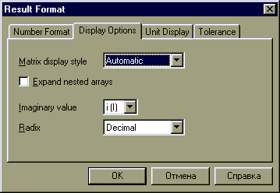 | Matrix display style (Стиль отображения матриц) - выпадающий список позаоляет установить отображение матриц в стандартном математическом виде - Matrix, в виде таблицы - Table, либо предоставляет выбрать стиль прелставления матриц системе MathCAD - Automatic.
При этом, если матрица содержит менее 10 строк и столбцов, она представляется в стандартном виде матрицы, в противном случае - в виде таблицы в полосами прокрутки. По умолчанию установлена опция Automatic.
Опция Expand nested arrays (Развернуть вложенные массивы) - позволяет явно вывести элементы матрицы, представляющие, в свою очередь, матрицы.  Поле Imaginary value (Мнимая единица) - позволяет определить символ, который будет использоваться для обозначения мнимой единицы (i или j).  В поле списка Radix (Система) - можно выбрать десятичную, двоичную, восьмеричную или шестнадцатиричную систему счисления. | 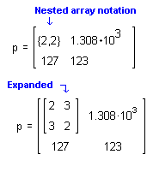
4. Вкладка Unit display (Отображение единиц измерения) содержит две опции: Format Units (Формат единиц) - включает отображение единиц измерения; Simplify units when possible - включает упрощение единиц измерения (если это возможно).
Окно Result Format можно открыть двойным щелчком на числе, представляющем собой результат вычислений.
Если вы хотите увидеть точное значение некоторого числа, не изменяя его формат, выделите это число и нажмите клавиши [Ctrl+Shift+N]. В строке состояния вы увидите данное число с 15 знаками после запятой.
Если вы хотите применять выполненные установки и в других документах, вам необходимо открыть соответствующий файл шаблона с расширением MCT из папки TEMPLATE и произвести в нем нужные изменения. Кроме того, вы можете сохранить текущий документ как шаблон.

Лабораторная работа №1
- Вычислите для каждого значения Х=1,5,7 следующие функции:¶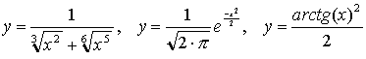
Рекомендуется использовать операцию векторизации (MathPalette, матричные операции) Измените количество значащих цифр , выводимых на экран после десятичной точки, на 6.
- Решите двумя способами (матричным и с помощью функции lsolve ) систему линейных уравнений,¶Справку по использованию функции lsolve найдите в справочной системе MathCAD.¶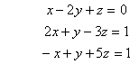
- Смените нижнюю границу индексации массивов на 1.Выведете решение системы уравнений из п.2 в виде вектора-столбца и поэлементно.
- Скопируйте первую из формул п.1 и замените в ней первое подкоренное выражение в знаменателе на sin(x) , а второй операнд в знаменателе - на ctg(x/2). Присвойте полученное выражение новой переменной G (удалив у).
- Вставьте в документ текстовую область: "Построение простейшего графика."
- Определите функцию f(x)= sin(x)+cos(x)-1.
- Постройте график функции f(x)(воспользуйтесь быстрым построением графиков).

Лекция 2.

Вычисления с векторами и матрицами

2.1 Векторные матричные операторы
Для работы с векторами и матрицами система Math CAD содержит ряд операторов и функций. Введём следующие обозначения: для векторов – V, для матриц – M, и для скалярных величин – Z.
Оператор | Ввод | Назначение оператора;
V1+V2 | V1+V2 | Сложение двух векторов V1 и V2;
V1-V2 | V1-V2 | Вычитание двух векторов V1и V2;
-V | -V | Смена знака у элементов вектора V;
-M | -M | Смена знака у элементов матрицы M;
V-Z | V-Z | Вычитание из вектора V скаляра Z;
Z*V, V*Z | Z*V, V*Z | Умножение вектора V на скаляр Z;
Z*M, М*Z | Z*M, М*Z | Умножение матрицы M на вектор V;
V1*V2 | V1*V2 | Умножение двух векторов V1 и V2;
M*V | M*V | Умножение матрицы M на вектор V;
M1*M2 | M1*M2 | Умножение двух матриц M1 и M2;
V/Z | V/Z | Деление вектора V на скаляр Z;
M/Z | M/Z | Деление матрицы M на скаляр Z;
M⁻¹ | M^-1 | Обращение матрицы M;
M^{n} | M^n | Возведение матрицы M в степень n;
| V | | ⏐ V | Вычисление квадратного корня из μV;
| M| | ⏐ M | Вычисление определителя матрицы M;
V^{T} | V Ctrl ! | Транспонирование вектора V;
M^{T} | M Ctrl ! | Транспонирование матрицы M;
V1xV2 | V1 Ctrl* V2 | Кросс – умножение двух векторов V1 и V2;
V | V ” | Получение комплексно – сопряженного вектора;
M | M ” | Получение комплексно – сопряженной матрицы;
?V | Alt $ V | Вычисление суммы элементов вектора V;
V | V Ctrl – | Векторизация вектора V;
M | M Ctrl – | Векторизация матрицы M;
M^{<n>} | M Ctrl ^n | Выделение n–го столбца матрицы M;
V_{n} | V [ n | Выделение n–го элемента вектора V;
M_{m,n} | M [(m,n) | Выделение элемента (m, n) матрицы M.
Под понятием “векторизация” подразумевается одновременное проведение математических операций в их скалярном значении над всеми элементами вектора или матрицы, помеченными векторизации. Это можно понимать и как возможность параллельных вычислений.
Если А и В – векторы, то А*В даёт скалярное произведение этих векторов. Но то же произведение под знаком векторизации создает новый вектор, каждый j-й элемент которого есть произведение j –х элементов векторов А и В. Векторизация позволяет использовать скалярные операторы и функции с массивами.

2.2 Векторные и матричные функции
Существует также ряд встроенных векторных и матричных функций. Приведем векторные функции, входящие в систему Math CAD:
lenght (V) | возвращает длину вектора;
last (V) | возвращает индекс последнего элемента;
max (V) | возвращает максимальный по значению элемент;
min (V) | возвращает минимальный по значению элемент;
Re (V) | возвращает вектор действительных частей вектора с комплексными элементами;
Im (V) | возвращает вектор мнимых частей вектора с комплексными элементами;
ε (i, j, k) | полностью асимметричный тензор размерности три. i, j, k должны быть целыми числами от 0 до 2 (или между >ORIGIN и ORIGIN+2, если ORIGIN≠0). Результат равен 0, если любые два аргумента равны, 1 – если три аргумента являются чётной перестановкой (0, 1, 2), и минус 1, если три аргумента являются перестановкой (0, 1, 2), кратной 2 и некратной 4.
Для работы с матрицами также существует ряд встроенных функций. Они перечислены ниже:
Augment (M1, M2) | Объединяет в одну матрицы М1 и М2, имеющие одинаковое число строк (объединение идёт “бок о бок”);
identity (n) | Создаёт единичную квадратную матрицу размером n*n;
stack (M1, M2) | Объединяет в одну матрицы М1 и М2, имеющие одинаковое число столбцов, располагая М1 над М2;
submatrix(A,ir,jr,ic,jc) | возвращает субматрицу, состоящую из всех элементов, содержащихся в строках от ir по jr и столбцов с ic по jc (irJjr и icJjc);
diag (V) | Создаёт диагональную матрицу, элемент главной диагонали которой – вектор V;
matrix (m,n,f) | Матрицу, в которой (i,j)-й элемент содержит f(i,j), где i= 0, 1, …m и j=0, 1, …n;
Re (M) | Возвращает матрицу действительных частей матрицы М с комплексными элементами;
Im (M) | Возвращает матрицу мнимых частей матрицы М с комплексными элементами.

2.3 Функции, возвращающие специальные характеристики матриц
Специальные характеристики матриц возвращаются следующими функциями:
cols (M) | возвращает число столбцов матрицы М;
rows (M) | возвращает число строк матрицы М;
rank (M) | возвращает ранг матрицы М;
tr (M) | возвращает след (сумму диагональных элементов) квадратной матрицы М;
mean (M) | возвращает среднее значение элементов массива М;
median (M) | возвращает медиану элементов массива М;
cond1 (M) | возвращает число обусловленности матрицы, вычисленное в норме L1;
cond2 (M) | возвращает число обусловленности матрицы, вычисленное в норме L2;
conde (M) | Возвращает число обусловленности матрицы, вычисленное в норме евклидова пространства;
condi (M) | Возвращает число обусловленности матрицы, основанное на равномерной норме;
norm1 (M) | Возвращает L1, норму матрицы М;
norm2 (M) | Возвращает L2, норму матрицы М;
norme (M) | Возвращает евклидову норму матрицы М;
normi (M) | Возвращает неопределённую норму матрицы М.

2.4 Дополнительные матричные функции
В профессиональные версии Math CAD включён ряд дополнительных матричных функций. Они перечислены ниже:
eigenvals (M) | возвращает вектор, содержащий собственные значения матрицы М;
eisenvec (M,Z) | для указанной матрицы М и заданного собственного значения Z возвращает принадлежащий этому собственному значению вектор;
eigenvecs (M) | возвращает матрицу, столбцами которой являются собственные векторы матрицы М (порядок расположения собственных векторов соответствует порядку собственных значений, возвращаемых функцией eigenvals);
genvals (M,N) | возвращает вектор обобщенных собственных значений v,, соответствующий решению уравнения M · x = vi – N - x (матрицы М и N должны быть вещественными);
genvals (M,N) | возвращает матрицу, столбцы которой содержат нормированные обобщенные собственные векторы;
+ lu (M) | выполняет треугольное разложение матрицы М: P · M = L · U, L и U - соответственно нижняя и верхняя треугольные матрицы. Все четыре матрицы квадратные, одного порядка;
+ qr (A) | дает разложение матрицы A, A=Q · R, где Q - ортогональная матрица и > — верхняя треугольная матрица;
+ svd (A) | дает сингулярное разложение матрицы А размером n·m: A=U · S ·V^{T} где и - ортогональные матрицы размером m·m и n·n соответственно, S - диагональная матрица, на диагонали которой расположены сингулярные числа матрицы А;
+ svds (A) | возвращает вектор, содержащий сингулярные числа матрицы А размером m·n, где m≥ n;
Egeninv (A) | возвращает матрицу левую обратную к матрице А. L·A=E, где E – единичная матрица размером n·n, L – прямоугольная матрица размером n·m, A – прямоугольная матрица размером m·n.

2.5 Функции сортировки для векторов и матриц
Начиная с третьей версии, в системе MathCAD появились некоторые дополнительные функции сортировки – перестановки элементов векторов и матриц:
sort (V) | сортировка элементов векторов в порядке возрастания их значений;
reverse (V) | перестановка элементов (после sort) в обратном порядке;
csort (M,n) | перестановка строк матрицы М таким образом, чтобы отсортированным оказался n-й столбец;
rsort (M,n) | перестановка строк матрицы М таким образом, чтобы отсортированной оказалась n-ая строка.

Лабораторная работа №2
- Задайте вектор V1, состоящий из трех элементов {2,3,1}, и вектор V2 - {4,1,7}.
- Выполните следущие операции: V1*3, V1-V2, V1*V2, V1xV2, прсуммируйте элементы V1, транспонируйте вектор V2, вычислите норму вектора V1; используя операцию векторизации, вычислите Sin(V1) и посчитайте норму получившегося вектора.
- Задайте матирицу М с размерностью 2x3, транспонируйте ее.
- Создайте единичную матрицу Е размерности 5x5, вычислите ее след.
- Создайте две квадратные матрицы М1 и М2 размерности 3x3,перемножьте их; у полученной матрицы вычислите определитель, выведите на экран второй столбец, и поэлементно третью строку.
- Сложите матрицы М1 и М2 (матрица ММ), для полученной матрицы вычислите ехр(ММ).
- Объедините матрицу ММ и вектор V1, отсортируйте полученную матрицу по первым столбцу и строке.
- Вычислите собственные значения любой из введенных матриц размерности 3x3, а также собственный вектор, принадлежащий второму собственному значению.

Лекция 3.

Графика в системе MathCAD
MathCAD позволяет легко строить двух- и трехмерные гистограммы, двухмерные графики в декартовых и полярных координатах, трехмерные графики поверхностей, линии уровня поверхностей, изображения векторных полей, пространственные кривые.
Существует три способа построения графиков в системе MathCAD:
- можно воспользоваться позицией Главного меню Insert, выбрав команду Graph и в раскрывающемся списке - тип графика;
- выбрать тип графика на наборной панели Graph, которая включается кнопкой на панели Math;
- воспользоваться быстрыми клавишами ( они предусмотрены не для всех типов графиков).
Рассмотрим более подробно команды меню Insert->Graph (слева изображены соответствующие кнопки наборной панели Math):
X-Y Plot (X-Y Зависимость) клавиша [@] Служит доля построения графика функции y=f(x) в виде связанных друг с другом пар координат (x_{i},y_{i}) при заданном промежутке изменения для i.
Polar Plot (Полярные координаты)клавиши [Ctrl+7] Служит для построения графика функции r(q), заданной в полярных координатах, где полярный радиус r зависит от полярного угла q.
Surface Plot (Поверхности) клавиши [Ctrl+2] Служит для представления функции z=f(x,y) в виде поверхности в трехмерном пространстве. При этом должны быть заданы векторы значений x_{i} и y_{j}), а также определена матрица вида A_{i,j}=f(x_{i},y_{j}). Имя матрицы A указывается при заполнении рамки-шаблона. С помощью этой команды можно строить параметрические графики.
Contour Plot (Контурный график) Строит диаграмму линий уровня функции вида z=f(x,y), т.е. отображает точки, в которых данная функция принимает фиксированное значение z=const.
3D Scatter Plot (3D Точечный )Служит для точечного представления матрицы значений A_{i,j} или отображения значений функции z=f(x,y) в заданных точках. Эта команда может также использоваться для построения пространственных кривых.
3D Bar Plot (3D Диаграммы)Служит для представления матрицы значений A_{i,j} или отображения значений функции z=f(x,y) в виде трехмерной столбчатой диаграммы.
Vector Field Plot (Поле векторов)Служит для представления двухмерных векторных полей V=(V_{x}, V_{y}). При этом компоненты векторного поля V_{x} и V_{y} должны быть представлены в виде матриц. При помощи этой команды можно построить поле градиента финкции f(x,y).
3D Plot Wizard (вызов мастера для быстрого построения 3-хмерного графика)При выборе этой команды возникает ряд всплывающих окон, в которых требуется выбрать параметры построения трехмерного графика (задаются тип трехмерного графика, стиль его изображения, цветовая гамма). График по умолчанию строится на промежутке от -5 до +5 (по обеим переменным).

3.1 Двумерные графики в декартовой системе кординат

График функции y=f(x).

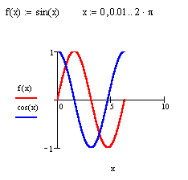 | При выполнении команды Inset -> Graph -> Plot в документ помещается рамка-шаблон с двумя незаполненными ячейками для построения графика. (Клавиша [@]).  В ячейке, расположенной под осью абсцисс, указывается независимая переменная x. Ее следует определить заранее как переменную, принимающую значения из промежутка (ранжированная переменая).
В ячейке рядом с осью ординат необходимо задать функцию f(x), график которой мы хотим построить. Если эта функция была определена заранее, то в ячейку достаточно ввести f(x), в противном случае следует ввести изображаемую функцию в явном виде (например, cos(x)).
После ввода x и f(x) в графической области появятся еще четыре ячейки, которые не обязательно заполнять. MathCAD автоматически находит подходящие значения для x_{min}, x_{max}, y_{min}, y_{max}. Если же предлагаемые MathCAD значения вас не устраивают, вы можете задать свои.
В MathCAD существует возможность строить график функции, не задавая предварительно промежуток изменения независимой переменной. По умолчанию этот промежуток принимается равным [-10, 10].
Для представления на одной диаграмме графиков нескольких функций необходимо выделить ячейку рядом с осью ординат и через запятую ввести вторую функцию. По умолчанию график этой функции будет представлен пунктирной линией другого цвета.

Кривые на плоскости, заданные параметрически.
Уравнения x=f(t), y=y(t) , где f(t) и y(t) непрерывны при t из (a, b), устанавливающие зависимость декартовых координат (x,y) точки плоскости от значения параметра t , определяют на плоскости кривую, заданную в параметрической форме.
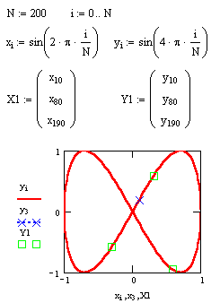 | В случае построения параметрически заданной кривой, вместо независимой переменной x под осью абсцисс необходимо задать индексированую переменную x_{i}. А рядом с осью ординат необходимо соответственно указать y_{i}.  Для нанесения на график функции отдельных точек, их координаты указываются через запятую под осью абсцисс и слева от оси ординат. Если требуется вывести множество точек, то можно сформировать два вектора, один из которых содержит абсциссы точек, а другой - их ординаты. В этом случае на графике в соответствующих ячейках указываются только имена векторов.

Редактирование графиков в декартовой системе координат.
Если вас не устраивает внешний вид построенных графиков, вы можете его изменить, выделив график (выполнив на нем щелчок, так, чтобы вокруг него появилась рамка) и воспользовавшись командой Format -> Graph -> X-Y Plot, или, выполнив на графике щелчок правой кнопкой мыши и выбрав команду Format из выпадающего контекстного меню (можно выполнить также двойной щелчок левой кнопкой мыши). В результате на экране появится диалоговое окно Formatting Currently Selected X-Y Plot, позволяющее изменить вид графика.
Данное диалоговое окно содержит несколько вкладок: X-Y Axes (форматирование осей), Traces (тип линий графиков), Labels (подписи), Defaults (по умолчанию).
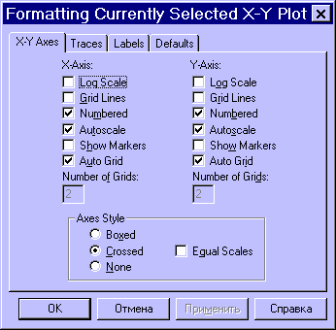 | Первая из вкладок позволяет форматировать оси координат:  - Log Scale (Логарифмическая шкала) - задает логарифмические оси, в этом случае границы графика должны задаваться положительными числами.  - Grid Lines (Вспомогательные линии) - Задает отображение сетки из параллельных осям линий.  - Numbered (Нумерация) - Задает отображение подписи к маркировкам на осях.  - Autoscale (Автомасштаб) - Задает автоматическое нахождение подходящих границ для осей. Но если вы сами зададите в соответствующих ячейках минимальные и максимальные значения x_{min}, x_{max}, y_{min}, y_{max}, именно эти значения будут использоваться для определения границ графика.
- Show Markers (Показать метки) - Если установить эту опцию, то в графической области появятся четыре дополнительные ячейки для создания красных линий маркировки, соответствующих двум специальным значениям x и двум специальным значениям y.
- Auto Grid (Автосетка) - При установке этой опции число линий сетки определяет MathCAD.
- Axes Style (Вид осей) - Группа кнопок этой области позволяет выбрать следующие варианты представления осей: Boxed (ограниченная область) , Crossed (пересечение) - оси пересекаются в точке с координатами (0.0), None (без границ). Флажок Equal Scales (равный масштаб) позволяет задать одинаковый масштаб для обеих осей.
Форматирование оси графика можно произвести, выполнив на ней двойной щелчок.
Для изменения типа линий графиков необходимо активизировать вкладку Traces (След)
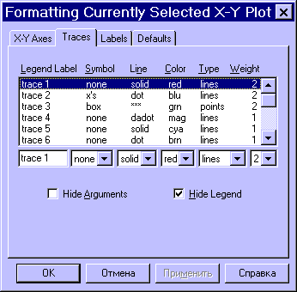 | - Legend Lable (Имя в легенде) - Каждой кривой модно поставить в соответствие некоторый текст, называемый легендой. Легенда отображается в нижней части графической области, а рядом с каждой легендой отображается тип линии соответствующей кривой.  - Symbol (Символ) - Позволяет выбрать символ для каждой точки кривой (плюс, крестик, кружок и др.)  - Line (Линия ) - Можно выбрать один из следующих типов линий: solid (сплошная), dash (штриховая), dot (точечная) или dadot (штрихпунктирная). Это поле списка доступно в случае, если в поле Type (Тип) выбран элемент lines/  - Color (Цвет) - Задается цвет представления кривой на экране.
- Type (Тип) - Позволяет выбрать один из семи видов графика: в виде кривых (), в виде столбцов () и т. п. Специальным видом графика является тип (погрешность, расхождение), представляющий собой разность двух заданных функций. Величина шага независимой переменной определяет расстояние между отдельными столбцами, ступенями или линиями погрешностей на диаграмме.
- Weight (Вес) - Позволяет задавать толщину линий графика.
В нижней части вкладки Traces расположены опции:
- Hide Arguments (Скрыть аргументы) - Эта опция по умолчанию отключена. В этом случае под именем функции рядом с осью ординат указывается текущий тип линий. Если установить данную опцию, указание типа линий исчезнет.
- Hide Legend (Скрыть легенду) - По умолчанию легенда не отобрадается. Есло вы хототе отобразить под графиком текст легенды, его необходимо перед этим ввести в поле Legend Lable (Имя в легенде) и подтвердить ввод, выполнив щелчок на кнопке Применить.
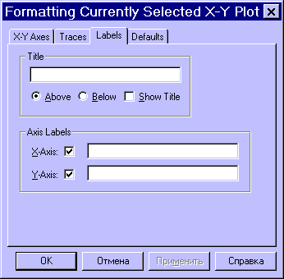 | Вкладка Labels (Метки) позволяет ввести заголовок графика и подписи для осей.
В подменю Graph (Графика) меню Format (Формат) содержатся кроме прочих следующие команды:
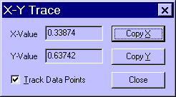 | Trace (След) - При перемещении в области графика указателя мыши при нажатой левой кнопке в полях X-Value (значение X) Y-Value (значение Y) диалогового окна X-Y Trace отображаются координаты точки, на которую указывает курсор. Если установлена опция Track Data Points (След точек данных), то курсор-крестик будет перемещаться вдоль графика функции и вы сможете считывать текущее значение аргумента x и соответствующее значение функции y=f(x). Координаты текущей точки можно скопировать в буфер при помощи кнопок Copy X (Копировать Х) Copy Y (Копировать Y).

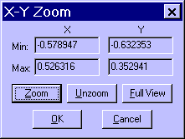 | Zoom (Изменение масштаба) - При помощи этой команды можно увеличить фрагмент графика, предварительно выделив его протаскиванием мышки с нажатой левой клавишей. После отпускания клавиши координаты углов выделенной области будут отображены в полях окна X-Y Zoom. При помощи кнопки Zoom (Масштаб +) фрагмент можно увеличить, при помощи кнопки Unzoom (Масштаб -) отменить выделение фрагмента, а при помощи кнопки Full View (Обзор) - восстановить первоначальный вид графика. Если вы увеличили фрагмент графика, то при щечке на кнопке OK в документе будет отображаться только этот фрагмент.

3.2 Двухмерные графики в полярной системе координат

Построение полярных графиков.
Для построения полярного графика необходимо выполнить команду Inset -> Graph -> Polar Plot. При этом в документ помещается графическая область с двумя незаполненными ячейками для построения графика. (Клавиши [Ctrl +7]).
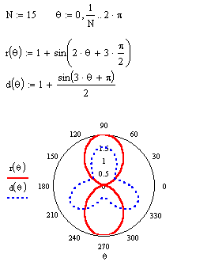 | В нижнюю ячейку вводится полярный угол q. Его следует определить заранее как переменную, принимающую значения из промежутка (ранжированная переменая). В левую ячейку вводится полярный радиус r(q) или Re(r(q)) и Im(r(q)). Функция r(q) либо задается заранее, либо ее определение вводится непосредственно в ячейку.  График в полярных координатах можно построить и посредством команды X-Y Plot/ Только в этом случае необходимо дополнительно задать следующие функции: x(q)=r(q)cos(q) и y(q)=r(q)sin(q), а в ячейках для абсцисс и ординат указать соответственно x(q) и y(q)  Если для некоторых углов q функция не определена (не существует радиуса с действительным значением, он принимает чисто мнимые значения), то MathCAD отображает на графике только действительные значения радиуса. Но при помощи функций Re и Im можно представить на одной круговой диаграмме графики как действительной, так и мнимой части функции r(q).

Форматирование полярных графиков.
Если вы хотите отредактировать график в полярных координатах, необходимо выделить график (щелчком левой кнопки мыши) и выполнить команду Format -> Graph -> Polar Plot или выполнить двойной щелчок на выделенном графике. При этом откроется окно Formatting Currently Selected Polar Plot (форматирование полярного графика). Это окно содержит те же вкладки, что и для графиков в декартовой системе координат.
Вкладка Polar Axes содержит следующие элементы:
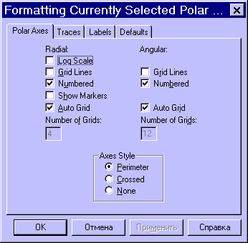 | - Log Scale (Логарифмическая шкала) - Используется для создания логарифмической r-оси.  - Grid Lines (Вспомогательные линии) - Отображает сетку линий, соответствующих уравнениям r=const и q=const.  - Numbered(Нумерация) - Линии r=const и q=const снабжаются подписями.  - Show Markers (Показать метки ) - При помощи этой опции можно снабдить график двумя дополнительными пунктирными окружностями r=const. Для этого надо ввести нужные значения радиуса в появившиеся ячейки. Кроме того, справа от графика указывается минимальный и максимальный радиус; можно увеличить или уменьшить график, введя в эти ячейки собственные значения.  - Auto Grid (Автосетка) - При установке этой опции число линий сетки определяет MathCAD.
Остальные значения параметров на этой вкладке и на других вкладках те же самые , что и в случае команды X-Y Plot.

3.3 Графики в трехмерном пространстве

Построение графика функции z=f(x,y) в виде поверхности в декартовой системе координат.
Для построения графика поверхности можно воспользоваться двумя способами:
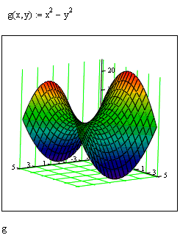 | 1. Если вам надо только посмотреть общий вид поверхности, то MathCAD предоставляет возможность быстрого построения подобных графиков. Для этого достаточно определить функцию f(x,y) и выполнить команду Insert -> Graph -> Surface Plot или нажать соответствующую кнопку наборной панели Graph (соченание клавиш [Ctrl+7]). В появившейся графической области под осями на месте шаблона для ввода надо указать имя (без аргументов) функции. MathCAD автоматически построит график поверхности. Независимые переменные x и y принимают значения из промежутка [-5,5].

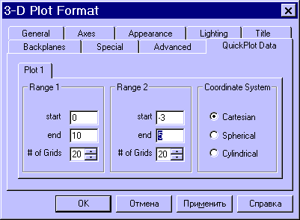 | При необходимости этот промежуток может быть уменьшен или увеличен. Для этого необходимо выделить график и воспользоваться командой Format -> Graph -> 3D Plot или щелкнуть ПРАВОЙ кнопкой мыши по выделенному графику и в контекстном меню выбрать команду Format. В появившемся окне 3-D Plot Format на вкладке QuickPlot Data можно установить другие параметры изменения независимых переменных x и y.

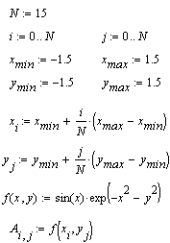 | Для построения графика поверхности в определенной области изменения независимых переменных или с конкретным шагом их изменения необходимо сначала задать узловые точки x_{i} и y_{j}, в которых будут определяться значения функции. После (а можно и до) этого надо определить функцию f(x,y), график которой хотите построить. После этого необходимо сформировать матрицу значений функции в виде: A_{i,j}=f(x_{i},y_{j}).

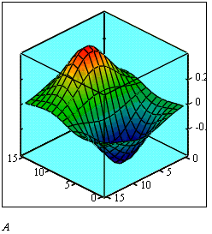 | Теперь после выполнения команды Insert -> Graph -> Surface Plot в появившейся графической области достаточно ввести имя матрицы (без индексов).  Если вы хотите, чтобы узловые точки были расположены через равные промежутки, воспользуйтесь формулами, изображенными на рисунке.

Для построения графика линий уровня данной функции необходимо поступать также как это было описано выше, только вместо команды (Поверхности) следует выбрать команду Contour Plot (Контурный). Аналогично, при помощи команды 3D Bar Plot (3D Диаграммы) можно построить трехмерный столбчатый график данной функции, при помощи команды 3D Scatter Plot (3D Точечный) - трехмерный точечный график, а при помощи команды 3D Patch Plot (3D Лоскутный) - трехмерный график поверхности в виде несвязанных квадратных площадок - плоскостей уровня для каждой точки данных, параллельных плоскости X-Y | 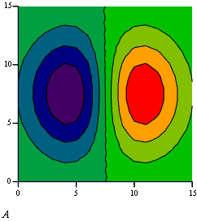

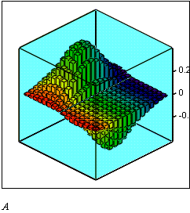 | 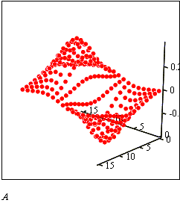

Построение графика поверхности, заданной параметрически.

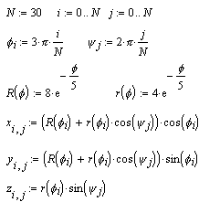 | Если поверхность задана параметрически, это означает, что все три координаты - x и y и z - заданы как функции от двух параметров u и v. Сначала необходимо задать векторы значений параметров u_{i} и v_{j}. Затем необходимо определить матрицы значений функций координат x(u,v), y(u,v) и y(u,v).

После выбора команды Surface Plot в MathCAD документе появится графическая область. В свободной ячейке внизу области надо указать В СКОБКАХ имена (без аргументов и индексов) трех матриц - x,y,z. | 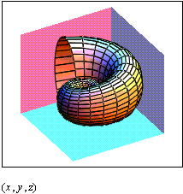

Форматирование трехмерных графиков.
Если вас не устраивает внешний вид созданного трехмерного графика, вы можете изменитьего, выполнив команду Format -> Graph -> 3D Plot или выполнив двойной щелчок мышкой на графической области. В результате на экране появится диалоговое окно 3-D Plot Format, позволяющее изменять параметры отображения графика. Мы рассмотрим здесь основные опции. Разобраться во всех тонкостях управлением видом графика вы можете самостоятельно, построив график и поэкспериментировав, выбирая те или иные опции.
Диалоговое окно 3-D Plot Format содержит несколько вкладок. Некоторые из них мы рассмотрим более подробно, а для других - опишем лишь их функциональное назначение.
На вкладкеGeneral (Общие свойства) вы можете
- в области View задать направление взгляда наблюдателя на трехмерный график. Значение в поле Rotation определяет угол поворота вокруг оси Z в плоскости X-Y. Значение в поле Tilt задает угол наклона линии взгляда к плоскости X-Y. Поле Zoom позволяет увеличить (уменьшить) графическое изображение в число раз, равное цифре, указанной в поле.
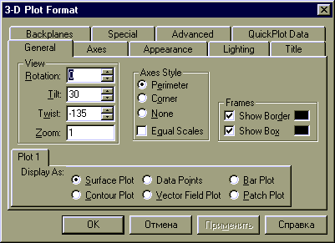 | - в области Axes Style (Стиль оси) задать вид осей, выбрав селекторную кнопку Perimetr (Периметр) или Corner (Угол). В первом случае оси всегда находятся на переднем плане. При выборе кнопки Corner точка пересечения осей Ox и Oy задается элементом A_{0,0}матрицы A.
- в области Frames опция Show box (Каркас) предназначена для отображения вокруг графика куба с прозрачными гранями, а опция Show border (Границы) позволяет заключить график в прямоугольную рамку.
- в области Plot 1 (Plot 2...) Display as (График/ несколько графиков Отобразить как) - имеются селекторные кнопки для представления графика в друих видах (контурный, точечный, векторное поле и др.)
Элементы вкладки Axes (Ось) позволяют изменять внешний вид осей координат.
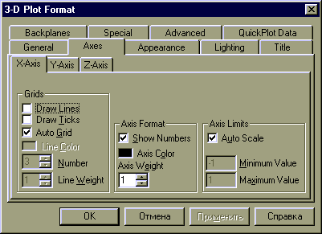 | - Посредством опций области Grids (Сетки) можно отобразить на графике линии, описываемые уравнениями x,y,z= const.  - Если установлены опции Show Numbers (Нумерация), отображаются метки на осях и подписи к ним.
При этом рядом с осями Ox и Oy указываются не значения узловых точек x_{i}, y_{j}, а значения индексов i и j, в то время как ось Oz размечается в соответствии с промежутком, которому принадлежат элементы матрицы значений A_{i,j}.
- Если установлена опция Auto Grid (Автосетка), программа самостоятельно задает расстояние между соседними отметками на осях. Вы можете сами указать число линий сетки, если отключите указанную опцию.
- Если установленна опция Auto Scale (Авошкала) , то MathCAD сам определяет границы построкния графика и масштабы по осям. Можно отключить данную опцию и для каждой оси самостоятельно задать пределы изменения переменных в полях Minimum Value(Минимум) и Maximum Value (Максимум).
Вкладка Appearance (Внешний вид) позволяет изменять для каждого графика вид и цвет заливки поверхности (область Fill Options); вид, цвет и толщину дополнительных линий на графике (область Line Options); наносить на график точки данных (опция Draw Points области Point Options), менять их вид, размер и цвет.
Вкладка Lighting (Освещение) при включении опции Enable Lighting (Наличие подсветки) позволяет выбрать цветовую схему для освещения, "установить" несколько источников света, выбрав для них цвет освещения и определив его направление.
Вкладка Backplanes (Задние плоскости) позволяет изменить внешний вид плоскостей, ограничивающих область построения: цвет, нанесение сетки, определение ее цвета и толщины, прорисовка границ плоскостей.
На вкладке Special (Специальная) можно изменять параметры построения, специфичные для различных типов графиков.
Вкладка Advansed позволяет установить параметры печати и изменить цветовую схему для окрашивания поверхности нрафика, а также указать направление смены окраски (вдоль оси Ox, Oy или Oz). Включение опции Enable Fog (Наличие Тумана) делает график нечетким, слегка размытым (полупрозрачным). При включении опции Perspective (Перспектива) появляется возможность указать в соответствующем поле расстояние до наблюдателя.
Вкладка Quick Plot Data обсуждалась ранее в начале раздела.

Кривая в пространстве.
Трехмерные точечные графики можно использовать для построения изображения пространственных кривых. Пространственные кривые задаются, как правило, в виде (x(t),y(t),z(t)), где t представляет собой непрерывный действительный параметр.
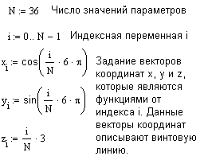 | Поскольку при построении техмерной точечной диаграммы MathCAD позволяет отображать на графике только отдельные точки и соединяющие их линии, необходимо сначаоа определить три вектора координат - x_{i}, y_{i}, z_{i}.

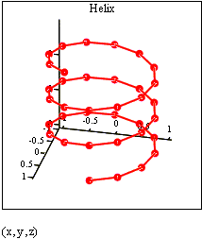 | Пространственная кривая создается командой Insert3D -> Graph ->Scatter Plot. Можно использовать наборную панель Graph, выбрав соответствующую пиктограмму. Для соединения точек необходимо на вкладке Appearance окна форматирования графиков указать опцию Line.

Векторные и градиентные поля.
Команда Insert -> Graph -> Vector Field Plot (Поле векторов) служит для представления двумерных векторных полей v=(vx, vy).
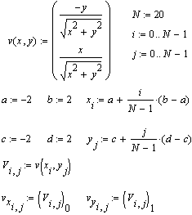 | При этом векторное поле необходимо вначале определить как вектор-функцию двух координат - x и y. Затем задаются векторы значений узловых точек x и y. При помощи этих векторов компоненты векторного поля vx(x,y) и vy(x,y) генерируются в виде матриц значений vx_{i, j} и vy_{i, j}. | 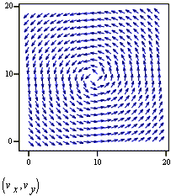

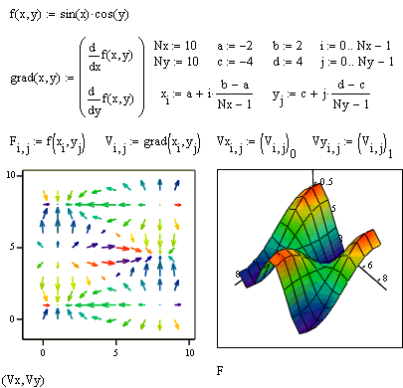 | Подобным образом можно построить градиентное поле скалярной функции¶f(x,y). Градиентное поле для функции двух переменных представляет собой двумерное векторное поле.  Как и в остальных случаях, внешний вид изображения векторного поля можно легко изменить, выполнив двойной щелчок в области графика и изменив требуемые опции в открывшемся диалоговом окне 3-D Plot Format.

Поверхности, полученные вращением кривых вокруг осей.
Интересные объемные фигуры можно получит, вращая некоторую кривую вокруг той или иной оси. Построение этих фигур вращения сродни параметрически заданным поверхностям.
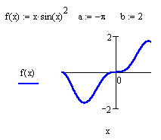 | При этом необходимо обеспечитьпересчет координат точек фигуры по известным из геметрии формулам. В MathCAD встроена функция CreateMesh, с помощью которой можно построить параметрически заданные поверхности.
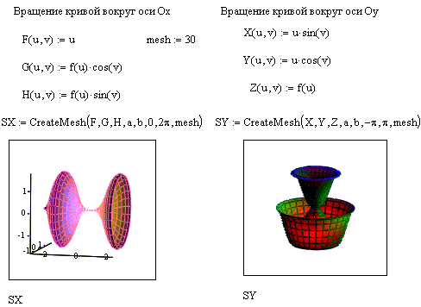

3.4 Анимация в MathCAD
Начиная с 6-ой версии, в MathCAD появилась возможность создавать анимации. Для ее создания строим график функции командой X-Y Plot из подменю Graph меню Insert. Для анимации задается промежуток изменения целочисленного параметра FRAME (по умолчанию от 0 до 9).
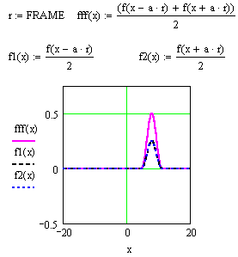 | Этот параметр должен входить в определение функции, график которой вы хитите пронаблюдать при изменении какого-то параметра (на самом деле вы можете определить свой параметр произвольным образом, лишь бы в нем присутствовал счетчик кадров Frame)  Теперь для создания анимации необходимо выполнить следующие действия:  - Выбрать команду Animate из меню View. При этом появится диалоговое окно Animate.  - Заключить построенный график в маркировочный прямоугольник.
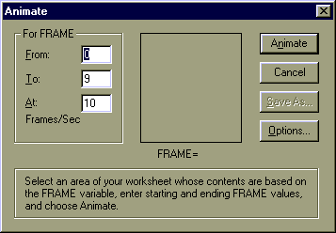 |  | - Задать минимальное и максимальное значения параметра FRAME (поля From и To).  - Задать в поле At количество воспроизводимых кадров в секунду.  - Выполнить щелчок на кнопке Animate. При этом в диалоговом окне вы увидите анимационные кадры.

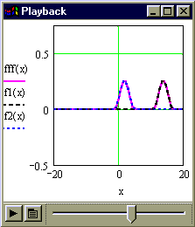 | - Чтобы воспроизвести анимацию щелкните на кнопке Play в появившемся окне Playback (Проигрыватель).  - Чтобы внести изменения в анимацию выполнить щелчок на кнопке открытия меню в окне Playback.  - При помощи команды Save As можно сохранить анимацию в файле с расширением AVI.

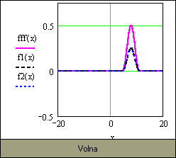 | Встраивание анимации в Mathcad-документ производится при помощи Windows Explorer. Для этого необходимо:  - Запустить Windows Explorer.  - Выполнить в окне Windows Explorer щелчок на имени AVI-файла.  - Перетащить AVI-файл в соответствующий Mathcad-документ.  - Воспроизвести анимацию можно посредством двойного щелчка в графической области.
Анимацию можно также воспроизвести выполнив двойной щелчок на динамически связанной с соответствующим AVI-файлом пиктограмме. Для того чтобы встроить такую пиктограмму в Mathcad-документ необходимо:
1. Выбрать команду Object из меню Insert.2. Установить опцию Создать из файла.3. Выбрать нужный AVI-файл при помощи кнопки Обзор.4. Установить опции Связь и В виде значка, после чего выполнить щелчок на кнопке OK.

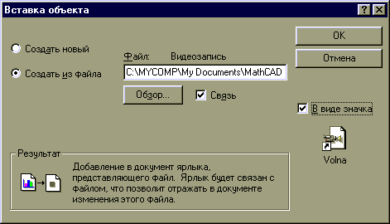

При создании анимационных картинок надо отключить все опции автоматического масштабирования графиков и перейти к ручному заданию масштаба. Автоматическое изменение масштаба может привести к скачкообразному изменению размеров графика, хотя на деле он должен меняться без скачков, с дискратностью, определяемой только изменением FRAME=1,2,3... и т.д.

Лабораторная работа №3
Построение графиков функций, заданных явным выражением.
- Задайте ранжированную переменную х, меняющуюся от 0 доp/2 с шагом 0.1; определите функцию f(x) = x*Sin(2x)² , постройте ее график.
- Определите изменение целого индекса i от нуля до 15, x_{i} = i/10, y_{i} = x_{i}sin(2x_{i})², постройте график функции y_{i}(x_{i}).
- Постройте график функции g(x,y) =x² - y², где переменные x и y меняются от -5 до 5.
Построение графиков функций, заданных параметрически.
- Изобразите сферу. Ее параметрическое представление имеет вид:¶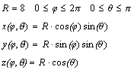¶Число точек N=30.
- Анимация. Измените определение радиуса сферы R(f)=|cos(FRAMEf)|. Постройте анимационный график (число кадров равно 20, число кадров в секунду - 3. Просмотрите на Плеере получившуюся анимацию.ВНИМАНИЕ!!! Перед построением анимации не забудьте отключить АВТОМАСШТАБ!!!
- Постройте графики функций, заданных полярно:¶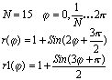
- Изобразите пространственную кривую:
- 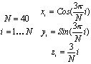
- Увеличьте число точек N, повторите построение предыдущего графика; поэкспериментируйте, меняя различные параметры отображения графика.

Лекция 4.

Символьные вычисления в системе MathCAD

4.1 Возможности символьного процессора MathCAD
Системы компьютерной алгебры снабжаются специальным процессором для выполнения аналитических (символьных) вычислений. Его основой является ядро, хранящее всю совокупность формул и формульных преобразований, с помощью которых производятся аналитические вычисления. Чем больше этих формул в ядре, тем надежней работа символьного процессора и тем вероятнее, что поставленная задача будет решена, разумеется, если такое решение существует в принципе (что бывает далеко не всегда).
Ядро символьного процессора системы MathCAD — несколько упрощенный вариант ядра известной системы символьной математики Maple V фирмы Waterloo Maple Software, у которой MathSoft (разработчик MathCAD) приобрела лицензию на его применение, благодаря чему MathCAD стала (начиная с версии 3.0) системой символьной математики.
Прямой доступ к большинству операций ядра (возможный в системе Maple V R5/R6), для пользователя MathCAD, к сожалению, закрыт. К примеру, библиотечный модуль Maple V содержит около 100 функций линейной алгебры, тогда как в модуле MathCAD было только три важнейшие функции из этого раздела. Многие функции и правила преобразования в ядре используются лишь для получения промежуточных преобразований.
Тем не менее это обстоятельство нельзя считать уж слишком большим недостатком системы MathCAD. Во-первых, потому, что ее назначение иное — прежде всего решение задач в численном виде, а во-вторых, потому, что система Maple V явно избыточна (в ее ядре около 2800 функций и правил преобразования) и ориентирована на пользователей с весьма далекими от средних потребностями в решении задач компьютерной алгебры (символьной математики)
Введение в систему MathCAD символьных вычислений придает ей качественно новые возможности, которые отсутствовали у прежних версий системы. Куда важней, что символьные вычисления выполняются в конечном счете столь же просто (для пользователя), как, скажем, вычисление квадрата х.
Символьные вычисления в MathCAD могут быть реализованы тремя способами:
- C использование команд подменю позиции Symbolics (Символика) главного меню.
- С использованием команд панели Symbolic, включаемой кнопкой на математической панели инструментов. (Начиная с версии MathCAd 4.0 для активных символьных вычислений применяется термин SMARTMATH, представляющий комбинацию слов smart и Mathcad, что в буквальном смысле означает умный Mathcad).
- С использованием команды Optimization позиции главного меню Math.

4.2 Команды меню Symbolics
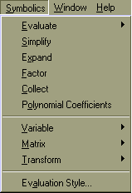 | Операции, относящиеся к работе символьного процессора, содержатся в подменю позиции Symbolics (Символика) главного меню.  Чтобы символьные операции выполнялись, процессору необходимо указать, над каким выражением эти операции должны производиться, т. е. надо выделить выражение. Для ряда операций следует не только указать выражение, к которому они относятся, но и наметить переменную, относительно которой выполняется та или иная символьная операция.
Само выражение в таком случае не выделяется: ведь и так ясно, что если маркер ввода выделяет переменную какого-либо выражения, то это выражение уже отмечено наличием в нем выделяемой переменной.
Следует отметить некоторые особенности при работе с командами меню Symbolics.
- Для символьных вычислений выражения необходимо указывать явно. Например, недопустимо вводить некоторую функцию пользователя F(x) и пытаться найти ее производные или интеграл. Это существенное ограничение, о котором надо всегда помнить. Однако оно преодолимо при выполнении вычислений с помощью функций системы SmartMath, которая описывается в дальнейшем; главное в том, что для вывода символьных вычислений в этом случае используется оператор —>.
- Иногда результат вычислений содержит встроенные в систему специальные мат. функции; в этом случае результат помещается в буфер обмена. Используя команду Paste или клавишу F4, можно вставить содержимое буфера обмена в документ как ТЕКСТ и проанализоровать полученный результат. (см.раздел Интерпретация результатов символьных операций в буфере обмена).
- К недостаткам работы с командами меню Symbolics следует отнести то, что это ручная работа, одношаговая. При дальнейшем использовании результатов символьных вычислений необходимо с помощью операций Copy и Past присвоить этот результат некоторой переменной или функции. Кроме того, при изменении формулы, которая подвергается символьному преобразованию, результат (даже при установленном Автоматическом режиме вычислений) не пересчитывается.
- Если операция невыполнима - система выводит сообщение об ошибке или просто повторяет выделенное выражение (без изменений).
- В кчестве минуса при работе с командами меню Symbolics следует отметить не очень наглядную визуализацию процесса вычислений. Хотя при установке определенных параметров стиля эволюции выражений можно вывести некоторые комментарии.
Символьные операции разбиты на четыре характерных раздела. Первыми идут наиболее часто используемые операции. Они могут выполняться с выражениями, содержащими комплексные числа или имеющими решения в комплексном виде.

Операции с выделенными выражениями.
К операциям с выделенными выражениями относятся следующие:
Evaluate (Вычислить) | преобразовать выражение с выбором вида преобразований из подменю
Simplify (Упростить) | упростить выделенное выражение с выполнением таких операций, как сокращение подобных слагаемых, приведение к общему знаменателю, использование основных тригонометрических тождеств и т. д.
Expand (Разложить по степеням) | раскрыть выражение [например, для (Х+ Y) • (Х- Y) получаем X²-У²]
Factor (Разложить на множители) ; | разложить число или выражение на множители [например, Х²- У² даст (Х+ Y) • (Х- Y)]
Collect(Разложить по подвыражению) | собрать слагаемые, подобные выделенному выражению, которое может быть отдельной переменной или функцией со своим аргументом (результатом будет выражение, полиномиальное относительно выбранного выражения)
Polynomial Coefficients(Полиномиальные коэффициенты) | найти коэффициенты полинома по заданной переменной, приближающего выражение, в котором эта переменная использована

Evaluate (Вычислить)
Эта операция содержит подменю со следующими командами:
- Evaluate Symbolically [Shift+F9](Вычислить в символах) — выполнить символьное вычисление выражения;
- Floating Point Evaluation... (С плавающей точкой) — выполнить арифметические операции в выражении с результатом в форме числа с плавающей точкой;
- Complex Evaluation (В комплексном виде) — выполнить преобразование с представлением в комплексном виде.
Команда Evaluate Symbolically тут наиболее важная. Назначение других команд очевидно: они нужны, если результат требуется получить в форме комплексного или действительного числа. К примеру, если вы хотите вместо числа p получить 3.141..., используйте команду Floating Point Evaluation. В режиме символьных вычислений результат может превосходить машинную бесконечность системы. При этом число точных значащих цифр результата практически не ограничено (или, точнее говоря, зависит от емкости ОЗУ).
Символьная операция Evaluate Symbolically [Shift+F9] (Вычислить) обеспечивает работу с математическими выражениями, содержащими встроенные в систему функции и представленными в различном виде: полиномиальном, дробно-рациональном, в виде сумм и произведений, производных и интегралов и т. д. Операция стремится произвести все возможные численные вычисления и представить выражение в наиболее простом виде. Она возможна над матрицами с символьными элементами. Производные и определенные интегралы, символьные значения которых вычисляются, должны быть представлены в своей естественной форме.
Особо следует отметить возможность выполнения численных вычислений с повышенной точностью — 20 знаков после запятой. Для перехода в такой режим вычислений нужно числовые константы в вычисляемых объектах задавать с обязательным указанием десятичной точки, например 10.0 или 3.0, а не 10 или 3. Этот признак является указанием на проведение вычислений такого типа.
На рисунке ниже показаны типовые примеры действия операции Evaluate Symbolically.
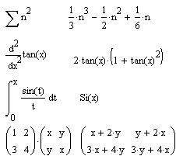 | Здесь слева показаны исходные выражения, подвергаемые символьным преобразованиям, а справа — результат этих преобразований. Так представлены и другие примеры, приведенные в этом разделе.
Операция Evaluate Symbolically одна из самых мощных. Как видно на рисунка, она позволяет в символьном виде вычислять суммы (и произведения) рядов, производные и неопределенные интегралы, выполнять символьные и численные операции с матрицами.
Simplify(Упростить)
Символьная операция Simplify (Упростить) — одна из самых важных. Эта операция позволяет упрощать математические выражения, содержащие алгебраические и тригонометрические функции, а также выражения со степенными многочленами (полиномами).
Упрощение означает замену более сложных фрагментов выражений на более простые. Приоритет тут отдается простоте функций. К примеру, функция tan(x) считается более сложной, чем функции sin(x) и cos(x). Поэтому tan(x) упрощается так, что получает представление через соотношение этих функций, что несколько неожиданно, так как в некоторых пакетах символьной математики, например Derive, ситуация иная: они заменяют отношение sin(x)/cos(x) функцией tan(x).
<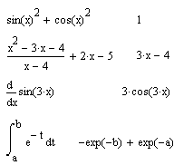 | Эта команда открывает широкие возможности для упрощения сложных и плохо упорядоченных алгебраических выражений. На рисунке слева даны примеры применения операции Simplify.
Система MathCAD содержит встроенную функцию для вычисления значений определенных интегралов приближенным численным методом. Ею целесообразно пользоваться, когда нужно просто получить значение определенного интеграла в виде числа.
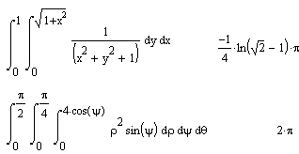 | Однако команда Simplify применительно к вычислениям определенных интегралов делает гораздо больше — она ищет аналитическое выражение для интеграла. Более того, она способна делать это и при вычислении кратных интегралов, пределы которых — функции. Наглядный пример этому продемонстрирован слева.

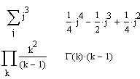 | Операцию Simplify можно использовать и для вычисления сумм и произведений символьных последовательностей. Результат операции, как и следовало ожидать, получается в символьной форме (если она существует).
Приведенные примеры могут создать впечатление, что MathCAD лихо справляется со всеми производными, интегралами, суммами и произведениями с помощью операции Simplify. К сожалению, это далеко не так. Нередко система не справляется с кажущимися простыми справочными примерами. Надо помнить, что символьный процессор системы MathCAD обладает заметно урезанной библиотекой функций и преобразований (в сравнении с библиотекой системы Maple V). Поэтому часто система не находит решение в замкнутом виде, хотя оно и приводится в справочнике. Тогда система повторяет введенное выражение или сообщает об ошибке.
В результате преобразований могут появляться специальные функции — как встроенные в систему (функции Бесселя, гамма-функция, интеграл вероятности и др.), так и ряд функций, дополнительно определенных при загрузке символьного процессора (интегральные синус и косинус, интегралы Френеля, эллиптические интегралы и др.). Последние нельзя использовать при создании математических выражений.
Expand (Разложить по степеням)
Действие операции Expand (Разложить по степеням) в известном смысле противоположно действию операции Simplify. Подвергаемое преобразованию выражение расширяется с использованием известных (и введенных в символьное ядро) соотношений, например алгебраических разложений многочленов, произведений углов и т. д. Разумеется, расширение происходит только в том случае, когда его результат однозначно возможен. Иначе нельзя считать, что действие этой операции противоположно действию операции Simplify. К примеру, операция Simplify преобразует сумму квадратов синуса и косинуса в 1, тогда как обратное преобразование многозначно и потому в общем виде невыполнимо.
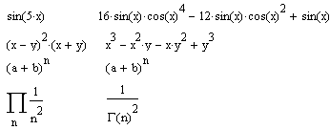 | При преобразовании выражений операция Expand Expression старается более простые функции представить через более сложные, свести алгебраические выражения, представленные в сжатом виде, к выражениям в развернутом виде и т. д. Примеры действия операции Expand Expression даны на рисунке слева.
Последний пример на этом рисунке показывает, что результатом операции может быть специальная математическая функция, которая считается более сложным выражением, чем порождающее ее выражение. С виду, однако, выражения со специальными математическими функциями обычно выглядят гораздо проще, чем исходные выражения.
Factor (Разложить на множители)
Операция Factor Expression (Разложить на множители) используется для факторизации — разложения выражений или чисел на простые множители. Она способствует выявлению математической сущности выражений; к примеру, наглядно выявляет представление полинома через его действительные корни, а в том случае, когда разложение части полинома содержит комплексно-сопряженные корни, порождающее их выражение представляется квадратичным трехчленом. Примеры действия этой операции даны на рисунке ниже.
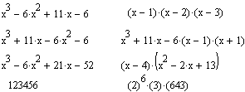 | В большинстве случаев (но не всегда) операция факторизации ведет к упрощению выражений. Термин факторизация не является общепризнанным в отечественной математической литературе, но мы его оставляем в связи с созвучностью с англоязычным именем этой операции.
Collect (Разложить по подвыражению)
Операция Collect(Разложить по подвыражению) обеспечивает замену указанного выражения выражением, скомплектованным по базису указанной переменной, если такое представление возможно. В противном случае появляется окно с сообщением о невозможности комплектования по указанному базису.
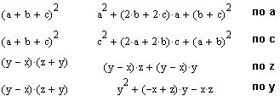 | Эта команда особенно удобна, когда заданное выражение есть функция ряда переменных и нужно представить его в виде функции заданной переменной имеющей вид степенного многочлена. При этом другие переменные входят в сомножители указанной переменной, представленной в порядке уменьшения ее степени.
В том случае, когда комплектование по базису указанной переменной невозможно, система выдает сообщение об этом. Оно выводится в отдельном небольшом информационном окошке.
Polynomial Coefficients( Полиномиальные коэффициенты)
Операция Polynomial Coefficients(Полиномиальные коэффициенты) в ранних версиях MathCAD отсутствующая, служит для вычисления коэффициентов полинома.
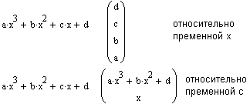 | Операция применяется, если заданное выражение – полином (степенной многочлен) или может быть представлено таковым относительно выделенной переменной. Результатом операции является вектор с коэффициентами полинома. Операция полезна при решении задач полиномиальной аппроксимации и регрессии.

Операции с выделенными переменными.
Следующая группа символьных операций выполняется с выражениями, требующими указания переменной, по отношению к которой выполняется операция. Для этого достаточно установить на переменной курсор ввода. Само выражение при этом не указывается отдельно, поскольку указание в нем на переменную является одновременно и указанием на само выражение. Если выражение содержит другие переменные, то они рассматриваются как константы.
К числу операций с выделенными переменными относятся:
Solve¶(Решить относительно переменной) | найти значения выделенной переменной, при которых содержащее ее выражение становится равным нулю (решить уравнение или неравенство относительно выделенной переменной)
Substitute¶(Заменить переменную) | заменить указанную переменную содержимым буфера обмена;
Differentiate¶(Дифференцировать переменной) | дифференцировать все выражение, содержащее выделенную переменную, по отношению по к этой переменной (остальные переменные рассматриваются как константы);
Integrate¶(Интегрировать по переменной) | интегрировать все выражение, содержащее выделенную переменную, по этой переменной;
Expand to Series... ¶(Разложить в ряд) | найти несколько членов разложения выражения в ряд Тейлора относительно выделенной переменной;
Convert to Partial Fraction ¶(Разложить на элементарные дроби) | разложить на элементарные дроби выражение, которое рассматривается как рациональная дробь относительно выделенной переменной.

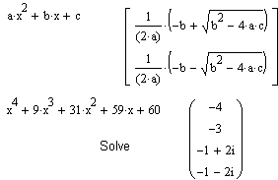 | Solve (Решить относительно переменной)  Если задано некоторое выражение F(x) и отмечена переменная х, то операция Solve (Решить) возвращает символьные значения указанной переменной х, при которых F(x)=0. Это очень удобно для решения алгебраических уравнений, например квадратных и кубических, или для вычисления корней полинома. Рисунок слева содержит примеры решения квадратного уравнения и нахождения комплексных корней полинома четвертой степени.
Ранее отмечалось, что усложнение уравнения, например переход от квадратного уравнения к кубическому, может вызвать и существенное усложнение результата. Тогда система представляет решение в более компактном виде (но без общепринятой математической символики) и предлагает занести его в буфер обмена.
С помощью операции Paste<(Вставить) в позиции Edit (Правка) главного меню можно перенести решение в основное окно системы, но оно имеет уже тип текстового комментария, а не математического выражения, пригодного для дальнейших преобразований. Впрочем, часть его можно (опять-таки с помощью буфера обмена) ввести в формульные блоки для последующих преобразований и вычислений.
Более того, форма представления результата в таком случае отличается от принятой в системе MathCAD (например, в качестве знака деления используется косая черта, для возведения в степень — составной знак ** и т. д.). Это сделано ради компактности представления результатов вычислений.
В случаях, описанных выше, пользователю надо реально оценить свои силы в упрощении решения. Это придется сделать вручную. При технических расчетах специалист нередко знает, какие из параметров решения несущественны и может отбросить их. Однако для строгих математических расчетов это не всегда возможно, поэтому даже громоздкий результат может быть весьма полезным с познавательной точки зрения.
Substitute (Заменить переменную)
Операция Substitute(Подстановка) возвращает новое выражение, полученное путем подстановки на место указанной переменной некоторого другого выражения. Последнее должно быть подготовлено и скопировано (операциями Cutили Copy)в буфер обмена. Наряду с получением результата в символьном виде эта команда позволяет найти и числовые значения функции некоторой переменной путем замены ее на числовое значение.
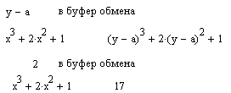 | Подстановки и замены переменных довольно часто встречаются в математических расчетах, что делает эту операцию весьма полезной. Кроме того, она дает возможность перейти от символьного представления результата к числовому.
Differentiate(Дифференцировать по переменной)
Нахождение символьного значения производной — одна из самых распространенных задач в аналитических вычислениях. Операция Differentiate (Дифференцировать по переменной) возвращает символьное значение производной выражения по той переменной, которая указана курсором. Для вычисления производных высшего порядка (свыше 1) нужно повторить вычисление необходимое число раз. На рисунке ниже показано применение операции дифференцирования.
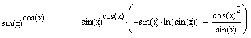
Integrate (Интегрировать по переменной)
Другая не менее важная операция при символьных вычислениях — вычисление интегралов (или нахождение первообразных) для аналитически заданной функции. Для этого используется операция Integrate (Интегрировать по переменной). Она возвращает символьное значение неопределенного интеграла по указанной курсором ввода переменной. Выражение, в состав которого входит переменная, является подынтегральной функцией.
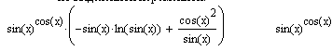
На рисунке показаны пример символьного интегрирования по переменной х. Визуализация таких вычислений (как и описанных выше), прямо скажем, не велика: совсем неясно, откуда берутся выражения в документе и результаты чего они представляют.
Как и для операции дифференцирования, в состав исходных выражений и результатов символьного интегрирования могут входить встроенные в систему специальные математические функции.
Expand to Series... (Разложить в ряд)
Операция Expand to Series...(Разложить в ряд) возвращает разложение в ряд Тейлора выражения относительно выделенной переменной с заданным по запросу числом членов ряда п (число определяется по степеням ряда). По умолчанию задано n=6.<\p>.
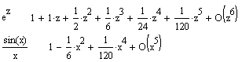 | Разложение возможно для функции заданной переменной. В разложении указывается остаточная погрешность разложения. На рисунке представлено применение этой операции для разложения функции sin(x)/x. Минимальная погрешность получается при малых х.
Символьные операции нередко можно комбинировать для решения сложных задач.
Convert to Partial Fraction (Разложить на элементарные дроби)
Операция Convert to Partial Fraction(Разложить на элементарные дроби) возвращает символьное разложение выражения, представленное относительно заданной переменной в виде суммы правильных целых дробей.
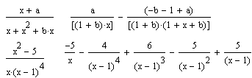 | Как видно из представленных примеров, применение этой операции в большинстве случаев делает результат более длинным, чем исходное выражение. Однако он более нагляден и содействует выявлению математической сущности исходного выражения.

Операции с выделенными матрицами.
Операции с выделенными матрицами представлены позицией подменю Matrix (Матричные операции), которая имеет свое подменю со следующими операциями:
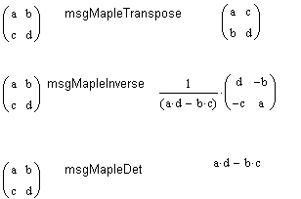 | Transpose (Транспонировать) — получить транспонированную матрицу;  Invert (Обратить) — создать обратную матрицу;  Determinant (Определитель) — вычислить детерминант (определитель) матрицы.

Операции преобразования.
В MathCAD 2000 PRO в позиции Symbol содержится раздел операций преобразования, создающий подменю со следующими возможностями:
Fourier Transform (Преобразование Фурье)— выполнить прямое преобразование Фурье относительно выделенной переменной;
Inverse Fourier Transform (Обратное преобразование Фурье) — выполнить обратное преобразование Фурье относительно выделенной переменной;
Laplace Transform (Преобразование Лапласа)— выполнить прямое преобразование Лапласа относительно выделенной переменной (результат — функция от переменной s),
Inverse Laplace Transform (Обратное преобразование Лапласа) — выполнить обратное преобразование Лапласа относительно выделенной переменной (результат — функция от переменной t);
Z Transform (Z-преобразование) — выполнить прямое Z-преобразование выражения относительно выделенной переменной (результат — функция от переменной z);
Inverse Z Transform (Обратное Z-преобразование) - выполнить обратное Z-преобразование относительно выделенной переменной (результат — функция от переменной n).
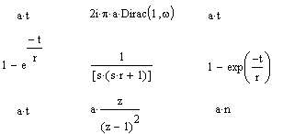 | На рисунке по строкам показано применение, стоответственно, преобразования фурье, Лапласа и Z-преобразования , а по столбцам - исходная функция, ее интегральное преобразование и обратное преобразование (выражения, стоящего во втором столбце).

Стиль эволюции.
В меню Symbolics находится команда Evaluation Style..., при исполнении которой на экран выводится диалоговое окно, позволяющее установить вид вывода результатов при работе с символьным процнссором MathCAD.
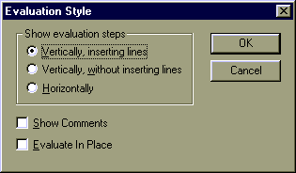 | В группе переключателей Show envaluation steps (Стиль эволюции) — можно задать вывод результата символьной операции под основным выражением (со вставкой между исходным выражением и результатом пустой строки и без нее) или рядом с ним. Кроме того можно установить опции Show Comments для вставки комментариев и задать вывод результирующего выражения вместо исходного Evaluate in Place.

4.3 Палитра символьных преобразований SmartMath

Назначение системы SmartMath.
Начиная с версии 4.0 система MathCAD обзавелась новым средством оптимизации вычислений — SmartMath. Это фактически экспертная система, ускоряющая вычисления в тех случаях, когда это возможно. При запущенной системе SmartMath процессор численных операций, приступая к вычислению формульного блока, запрашивает символьный процессор о том, может ли тот произвести упрощение или иное преобразование исходной формулы. Если это возможно, то вычисления производятся уже по упрощенной формуле.
Помимо оптимизации вычислений второе важное назначение системы SmartMath заключается в визуализации символьных вычислений и преобразований. Система SmartMath более полно использует ядро символьных операций, чем символьные вычисления из подменю позиции Symbolics главного меню, и снимает некоторые ограничения на их выполнение. Например, возможно использование в преобразуемых выражениях функций пользователя. Еще важнее то, что результаты символьных преобразований, выполняемых системой SmartMath, автоматически меняются при изменении исходных символьных данных.
Система SmartMath в сущности является частью программных средств MathCAD, реализующих линейные программы символьных вычислений.

Операторы символьного вывода.
Вначале для визуализации результатов символьных преобразований был введен специальный символ — удлиненная горизонтальная стрелка —>. Ее можно вызвать нажатием клавиш Ctrl+. (точка) или вызовом из палитр математических символов (для ввода отношений и символьных операций). Шаблон этого знака имеет вид , где на месте черного прямоугольника вводится подвергаемое символьному преобразованию исходное выражение.
Указанный символ можно рассматривать как простой оператор символьного вывода. Если задать исходное выражение и вывести курсор из формульного блока с ним, то система помещает результат его символьных преобразований после стрелки (оператора символьного вывода). Это и есть первый этап работы с системой SmartMath.
В версию системы MathCAD 7.0 PRO введен еще один оператор - расширенный оператор символьного вывода. Он задается нажатием клавиш Ctrl+Shift+. (точка) или выбором из палитры символьных операций. Этот оператор имеет вид . В первый шаблон-прямоугольник вводится исходное выражение, а во второй — директивы символьных преобразований. Задаются эти директивы или вводом соответствующих ключевых слов, или из палитры символьных операций.
Кроме того, в один такой оператор можно ввести другой, с тем чтобы получить составной расширенный оператор символьного вывода и место для записи нескольких директив. Это позволяет намечать заданный путь символьных преобразований.

Состав директив системы SmartMath и их применение.
При вводе стрелки —> после выражения фактически (по умолчанию) над ним исполняется операция Simplify (Упростить). Но что подразумевается под этим, ясно далеко не всегда, даже несмотря на то, что многие символьные операции система выполняет вполне очевидно, например вычисление интеграла или производной в символьном виде.
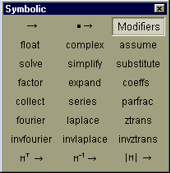 | При необходимости выполняемую операцию можно изменить с помощью ряда ключевых слов, помещенных на панели Symbolic, которая вызывается кнопкой с панели инструментов Math.  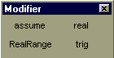

Команды панели Symbolic (символы)
Команда | Функция | Пример
 | Символьное вычисление | 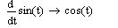
 | Символьное вычисление с ключевым словом
Modifier | Дополнительные модификаторы | assume — вводное слово для приведенных далее определений; real — для var=real означает вещественное значение var; RealRange — для var=RealRange(a,b) означает принадлежность вещественной var к интервалу [а,b]; trig — задает направление тригонометрических преобразований.
float | Численное вычисление
complex | Комплексное вычисление | 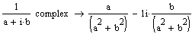
assume | Символьное вычисление с некоторыми предположениями | 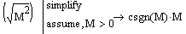
solve | Решение уравнения (системы уравнений) относительно переменной (переменных) | 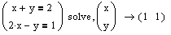
simplify | Упрощение выражений
substitute | Замена переменной | 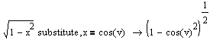
factor | Разложение на множители | 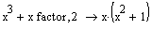
expand | Перемножение степеней и произведений | 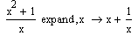
coeffs | Определение коэффициентов полинома | 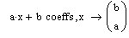
collect | Группировка слагаемых по степеням переменной
series | Разложение в ряд Тейлора или Лорана | 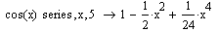
parfac | Разложение на элементарные дроби | 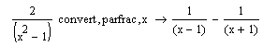
fourier | Преобразование Фурье | 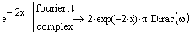
invfourier | Обратное преобразование Фурье | 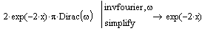
lарlасе | Преобразование Лапласа | 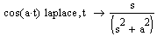
invlaplace | Обратное преобразование Лапласа | 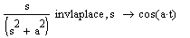
ztrans | Z-преобразование | 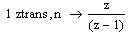
invztrans | Обратное Z-преобразование | 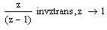
M^{T} | Транспонирование матрицы | 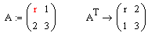
M⁻¹ | Нахождение обратной матрицы | 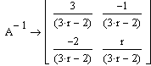
|M| | Нахождение определителя матрицы
Ключевые слова допустимо набирать только строчными буквами (кроме Modifier — первая буква в этом слове должна быть прописной).
Блоки системы SmartMath имеют следующие отличительные свойства:
- дают хорошее визуальное представление операций;
- имеют шаблоны для задания параметров и опций;
- обеспечивают работу с функциями пользователя;
- обеспечивают передачу данных от формулы к формуле;
- допускают расширение, позволяющее использовать сразу несколько директив;
- имеют конструкцию, схожую с конструкцией программных блоков.
Как нетрудно заметить, директива упрощения simplify не имеет параметров. Директива разложения в ряд Тейлора series требует указания двух параметров: задания начального значения переменной х и указания числа членов ряда. Директивы преобразования Лапласа laplace и решения уравнений solve требуют одного параметра — указания имени переменной (в нашем случае х). С помощью директивы solve можно решать и системы уравнений — тогда ее параметр будет вектором неизвестных.
Выполнение матричных операций в символьной форме особой специфики не имеет.

4.4 Оптимизация
Оптимизация вычислений достигается заменой сложной функции или математиского выражения их аналитическим представлением (если оно, конечно, есть). Для включения процесса оптимизации необходимо выделить выражение, которое хотелось бы оптимизоровать, и выполнить команду Optimize позиции главного меню Math.
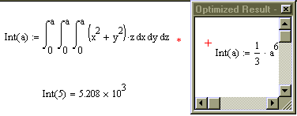 | Признаком оптимизации выражения является появление после него красной звездочки. Кроме того, щелкнув правой кнопкой мыши и выбрав из контекстного меню команду Show Popup, можно наблюдать появление окна с оптимизированным выражением.
Особый выигрыш оптимизация может дать при многократном вычислении сложных функций, содержащих интегралы, производные, суммы, произведения и ряды.

Лабораторная работа №4
- Используя команды меню Symbolic, вычислите в символьном виде:¶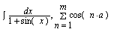
- Разложите по степеням Sin(5x); Посчитайте производную от полученного выражения. Постройте график функции и ее представлений в виде ряда, включающих 2 члена разложения, 5 членов разложения и 10 членов разложения.
- Вычислите коэффициенты полинома по степеням х и у: ¶
- Используя интегральное преобразование Лапласа ( и обратное преоразование Лапласа) решите в символьном виде дифференциальное уравнение ¶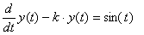
- Используя палитру символьных преобразований, найдите точку, в которой функция двух переменных имеет экстремум¶
- Вычислите в символьном виде интеграл, предположив, что с - действительное число, с>0:¶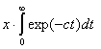
- Используя оператор символьного вывода и блок Given… Find, Решите в символьном виде систему уравнений:¶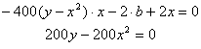
- Вычислите предел от функции tg(x) при х стремящемся к p/2- обыкновенный, слева и справа.
- Исследуйте аналитически функцию f(x): определите точки максимума и минимума, точки перегиба, постройте графики f(x), f ' (x) и f "(x) ¶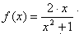

Лекция 6, 7.

Решение уравнений и систем

5.1 Решение алгебраических (и других) уравнений и систем

Линейные алгебраические уравнения.
Определение: Уравнение вида ax+b=0 с заданным базовым множеством G_{x}, a из G_{a} , b из G_{b} называется линейным уравнением.
Этапы решения при помощи Mathcad:
- Ввести уравнение (знак "=" вводится при помощи комбинации [Ctrl++]).
- Выделить курсором переменную, относительно которой должно быть решено уравнение.
- Выбрать команду Solve (Вычислить) подменю Variable (Переменные) меню Symbolics (Символы).
При решении линейных уравнений (без параметров) или дробных уравнений, которые сводятся к линейным, MathCAD находит все существующие решения. Однако при этом следует правильно интерпретировать сообщения, выдаваемые системой.
Нормальный случай.
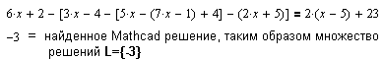 | В качестве решения MathCAD выдает число - это означает,
что уравнение однозначно разрешимо (однозначное решение линейного уравнения над множеством действительных чисел, которое одновременно является областью определения этого уравнения).
Решение отсутствует. Рассмотрим другой пример:
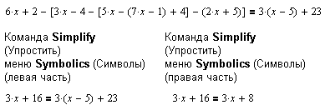 | После выполнения описанных выше действий для нахождения решения Mathcad выдает сообщение о том, что решение не найдено.
Проанализировав данное уравнение, приходим к выводу, что выданное Mathcad сообщение означает, что решений нет L={}.
MathCAD выдает сообщение "Решение не найдено", даже если уравнение имеет "формальное решение", которое не принадлежит области определения (смотри примеры ниже).
Многозначность. Если в качестве решения MathCAD выдает имя переменной, это означает, что множество решений уравнения совпадает с областью определения. Однако, такие понятия, как множество решений уравнения и область определения, отсутствуют в MAthCAD и он не выписывает оболасть определения. Вы можете найти область определения, решая с помощью Mathcad систему неравенств или уравнений
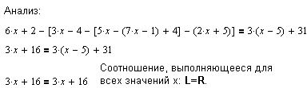 | Такой результат, выданный Mathcad после выполнения действий по решению уравнения, означает, что любое значение x из базового множества удовлетворяет этому уравнению, т. е. L=R.
Дробные уравнения
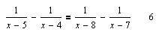 | Команда Solve (Вычислить) из подменю Variable (Переменные) меню Symbolics (Символы)выдает множество решений: L = {6}.

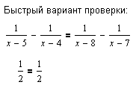 | Решение 6 копируем в буфер, а затем выделяем маркером переменную x и активизируем команду Substitute (Замена) подменю Variable (Переменные) меню Symbolics (Символы) для замены переменной значением 6.

Рассмотрим другой пример: 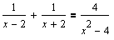  Последнее уравнение (рисунок справа) условно эквивалентно уравнению:2x=4. Решение уравнения Mathcad: 2. Формальное решение x = 2 не входит в область допустимых значений. Mathcad выдает правильное сообщение! | 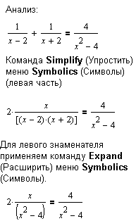

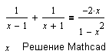 | Здесь также правильное решение: множество решений совпадает с областью допустимых значений L = D. Только следует учесть, что D={R\{-1,1}}.

Квадратные уравнения и алгебраические уравнения высших порядков.
Определение: Уравнение P(x)=0 называется алгебраическим уравнением n-го порядка, если P(x) представляет собой полином степени n, при n=2 данное уравнение называется квадратным уравнением.
При решении такого рода уравнения необходимо выполнить те же действия, что и при решении линейных уравнений.
Квадратное уравнение.
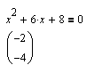 | Команда Solve (Вычислить) подменю Variable (Переменные) меню Symbolics (Символы) дает решение в виде вектора: L={-2, -4}.  <
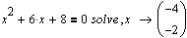 |  | Аналогичный результат можно получить, используя директивы системы Smartmath.
Для этого необходимо включить панель символьных преобразований и после ввода выражения нажать кнопку со словом solve. В шаблоне, появившемся после вставки ключевого слова, необходимо указать переменную, относительно которой решается уравнение.
Другой способ решения заключается в использовании команды Factor (Фактор) меню Symbolics (Символы) для разложения полинома на множители в соответствии с теоремой Виета: | 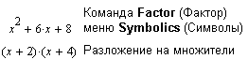

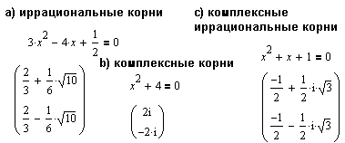 | Отметим, что при иррациональных и комплексных решениях команда Factor (Фактор) меню Symbolics (Символы) не работает.Но MathCAD находит и такие решения при использовании команды Solve
Квадратные уравнения с комплексными коэффициентами.
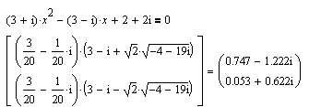 | : При вводе уравнения с комплексными коэффициентами Сследует вводить для i: 1i; для -i: -1i; для 2i: 2i; ни в коем случае не вводить "*"! Как видим, MAthCAD неплохо справляется и с такими задачами.
Уравнения более высокого порядка.
Mathcad может решать уравнения вплоть до порядка 4 (даже символьно). Если возможно частичное разложение на множители, то разрешимы уравнения и более высокого порядка. Кубические уравнения.
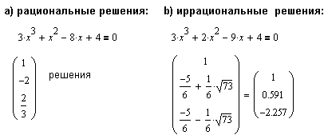
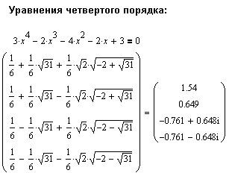 | Уравнение седьмого порядка. 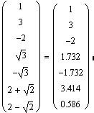

Иррациональное уравнения (уравнения с радикалами).
Корни (радикалы) могут вычисляться в MathCAD либо при помощи знака корня (клавиши [Ctrl+\]), либо как степени (клавиша [^] с дробными показателями. Знак квадратного корня вводится нажатием клавиши [\]. Знак корня и квадратный корень можно найти на панели Calculator (Калькулятор). Последовательность действий при решении уравнений с радикалами та же, что и при решении рассмотренных ранее уравнений.
С точки зрения теории, между решениями уравнений с радикалами и решением алгебраических уравнений имеется два важных различия, по крайней мере, при нахождении действительных решений.
- Радикалы определены не везде в действительной области. Это обстоятельство приводит к необходимости находить область определени, прежде чем решать само уравнение. Данная проблема справедливо игнорируется MathCAD, поскольку он не может знать, во множестве каких чисел (действительных или комплексных) вы намерены решать уравнение. Выход: вы можете самостоятельно найти область определения, воспользовавшись при этом возможностями MathCAD, связанными с решениями неравенств.
- Вторая проблема, возникающая при решении уравнений с радикалами, имеет принципиальный характер. Функция x² (как и любая другая функция с четным показателем) на является инъективной (проблема главных значений). В связи с этим возведение в квадрат обеих частей уравнения, содержащего квадратные корни, не является эквивалентным преобразованием. Как всегда, при применении к обеим частям уравнения не инъективного преобразования увеличивается множество решений. В результате в него могут войти "фиктивные" решения. Как ни удивительно, MAthCAD сам производит проверку решений на "фиктивность".
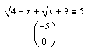 |  | Классический случай решения уравнения с радикалами.
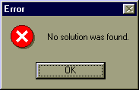 |  | Mathcad распознает "фиктивные" решения (которые могут возникнуть в результате неэквивалентного преобразования "возведение в квадрат") и выдает верное сообщение: Решение не найдено. L = { }
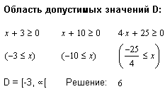 |  |  | В приведенных примерах демонстрируется способность MathCAD находить область определения иррационального уравнения путем решения неравенств.
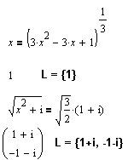 | Уравнения с радикалами третьей степени, как и уравнения с комплексными коэффициентами, не представляют для MathCAD никакой сложности.
Уравнения с параметрами. При решении уравнений с параметрами MathCAD ведет себя по-разному, в зависимости от того, каким образом производятся символьные вычисления - с помощью символьного знака равенства или команд меню Symbolics.
В данном примере использование палитры символьных преобразований позволяет решить уравнение (solve) и упрстить результат (simplify) | 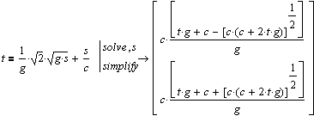

Экспоненциальные и логарифмические уравнения.
Определение: Уравнение, в котором независимая переменная входит в аргумент хотя бы одной экспоненциальной (логарифмической) функции, называется экспоненциальным (логарифмическим) уравнением.
Способ решения с помощью Mathcad такой же, как и для других типов уравнений.
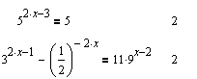 | Экспоненциальные уравнения во множестве действительных чисел не создают дополнительных сложностей в том смысле, что их область определения совпадает со множеством действительных чисел, а логарифмирование представляет собой инъективное отображение.
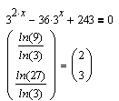 |  | Если при решении экспоненциального уравнения возникают проблемы, их, как правило,можно устранить посредством вспомогательного логарифмирования. В крайнем случае можно обратиться к численным методам (См. Решение нелинейных уравнений и систем).
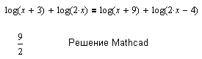 |  | Значительно больше сложностей возникает при решении логарифмических уравнений. Область определения этих уравнений, если рассматривать их во множестве действительных чисел, как правило, не совпадает с действительной числовой прямой. MathCAD рассматривает логарифмические уравнения в комплексной области, т.е. не учитывая область определения.

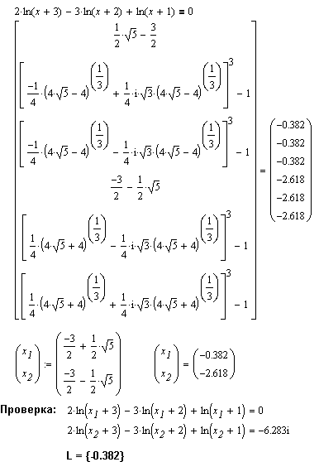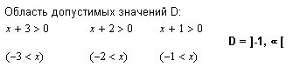 | В данном примере показано, что MathCAD иногда находит решения (и даже действительные) там, где их быть не может (проблемы с комплексным логарифмом). Но нахождение области определения позволяет придти к верному решению.

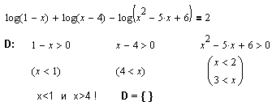 | Насколько полезным может быть предварительное нахождение области определения, показывает следующий пример. Область определения пустое множество, следовательно, множество решений L={}.

Тригонометрические уравнения.
Сложность решения уравнений, содержащих тригонометрические функции, состоит прежде всего в том, что функций, обратных к тригонометрическим, не существует, а существуют лишь бесконечно многозначные обратные отображения. Поэтому прихдится мириться с тем, что любое вычислительное средство сможет найти только главное значение обратного выражения. Чтобы получить множество решений, необходимо самостоятельно воссоздать побочные значения обратного отображения.
Для тангенса (и котангенса) этого главного значения достаточно посредством периодического продолжения atan(x)+kp, где k - целое представить все решения. При решении уравнений с тангенсами и котангенсами возникает также вполне разрешимая проблема, связанная с тем, что данные функции определены не во всех точках числовой прямой.
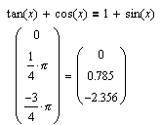 |  |  | Данный пример показывает, что вышеуказанное ограничение не играет особой роли при решении уравнений с помощью MathCAD. Поскольку синус и косинус определены для всех значений аргумента, вопрос об области определения при решении уравнений, содержащих только эти тригонометрические функции, как правило, отпадает.
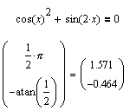 |  | Вместо этого возникает другая сложность: обратные функции asin(x) и acos(x), значениями которых являютмя главные значения обратных отображений, не дают всех решений в рамках одного периода (2p).  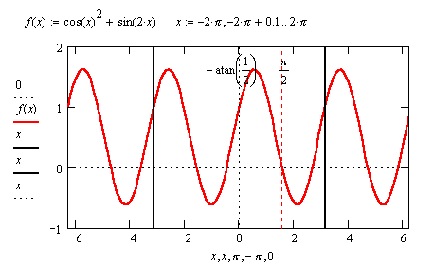
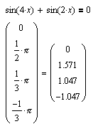 | Поскольку остается неясным, какое именно из значений обратного отображения MathCAD рассматривает в качестве главного при решении уравнений, оказывается сложно получить еще одно значение, отстоящее от главного менее чем на период; тем самым задача была бы решена с точностью до периода. В подобных ситуациях на выручку приходит построение графиков.
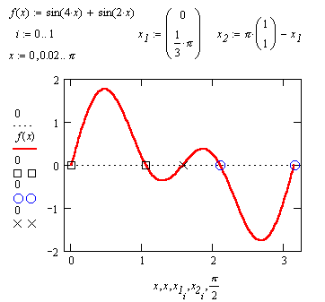
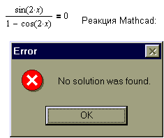 | Данный пример демонстрирует пределы возможностей MathCAD. Решение в лоб не дает никаких результатов.
<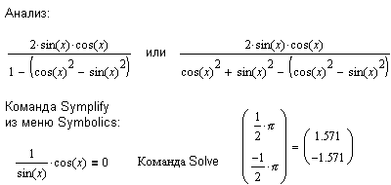 |  | Проведя дополнительные преобразования, нам все-таки удается найти решение.

Неравенства.
MathCAD обладает достаточно мощными возможностями для решения неравенств. Эти возможности уже использовались нами ренее для нахождения области определения уравнений, содержащих функции, определенные не во всех точках числовой прямой.
Неравенства, как и уравнения, можно решать либо с использованием символьного знака равенства, либо, отметив переменную следм курсора, посредством выполнения команды Solve (Вычислить) подменю Variable (Переменные) меню Symbolics (Символы). В разных неравенствах могут быть использованы различные знаки неравенств.

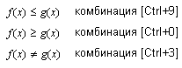 |  | Знаки "больше" и "меньше" могут вводиться непосредственно с клавиатуры. Все остальные знаки можно вводить при помощи панели Evaluation (Вычисления), либо сочетанием клавиш.
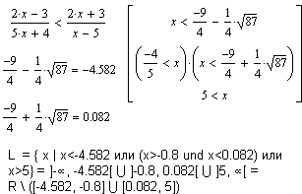 |  |  | Линейные неравенства и неравенства с дробно-рациональными функциями не составляют сложности для MathCAD.
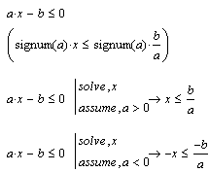 | Неравенства с параметрами удобно анализировать с использованием знака символьного равенства, если значения параметра ограничены некоторыми условиями.
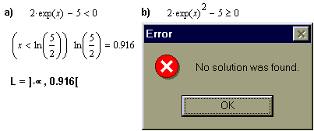 |  |  |  | При решении неравенств, содержащих трансцендентные функции,возможности MathCAD ограничены.
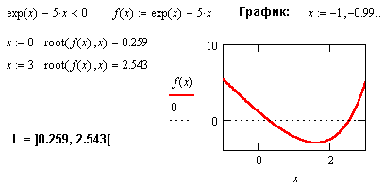 |  |  |  |  | В данном примере MathCAD не может решить неравенство при использовании символьного процессора. На помощь приходят графики и функция численного решения уравнений root. Для работы этой функции необходимо задать начальное приближение для искомого решения.

Системы линейных уравнений.
Для численного решения линейных систем уравнений в MathCAD имеется специальная функция:
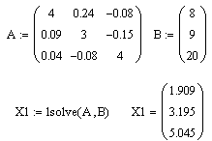 |  | lsolvе(A,B) Она решает систему линейных алгебраических уравнений вида А x X =B, выдавая решение - вектор X. А - матрица коэффициентов размерности nxm; В - вектор свободных членов размерности n; X - вектор неизвестных пока решений.
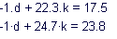 | 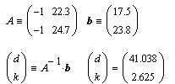 |  | Эквивалентной для MathCAD формой представления систем линейных уравнений является матричная форма. Представленные таким образом системы можно решать как символьно, так и численно.

Хорошей альтернативой решению систем в матричной форме является так называемый solve block (Блок решения). Он удобен тем, что при его использовании уравнения записываются не в матричной, а в обычной форме, а также тем, что позволяет решать нелинейные уравнения и вводить ограничительные условия для определяемого решения. Блок решения применяется как для нахождения численного решения, так и для отыскания решеня в символьном виде.

Синтаксис Блока решения:
Given
Уравнения
Ограничительные условия
Find(v1,v2,...vn) - возвращает значение одной или ряда переменных для точного решения
vi - переменные, которые надо найти.
Последовательность действий при численном решении:
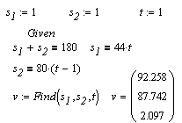 | - Задаем начальные (стартовые) значения для искомых переменных.  - Заключаем уравнения в блок решения, начинающийся ключевым словом Given и заканчивающийся ключевым словом Find(v1,v2,...vn).  - Если после слова Find(v1,v2,...vn) ввести знак равенства [=], MathACD выдаст численное решение.
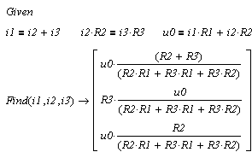 |  | При символьном решении не надо вводить начальные значения, а после ключевого слова Find(v1,v2,...vn) вместо знака равенства следует ввести символьный знак равенства (при помощи комбинации [Ctrl+.] или соответствующей пиктограммы панели Evaluation).

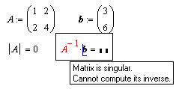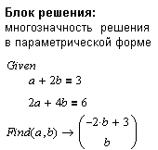 | Существует еще одно важное отличие между блоком решения и использованием матричных операций. Если определитель матрицы коэффициентов равен нулю, матричные методы оказываются непригодными. В таком случае система не имеет решений или разрешима неоднозначно. Если же применить блок решения, MathCAD распознает неоднозначность и выдает решение в параметрической форме.

Нелинейные уравнения и системы уравнений.
Многие уравнения, например трансцендентные, и системы из них не имеют аналитических решений. Однако они могут решаться численными методами с заданной погрешностью (не более значения, заданного системной переменной (TOL). Для простейших уравнений вида F(x)=0 решение находится с помощью функции
Rооt(Выражение, Имя_переменной)
Эта функция возвращает значение переменной с указанным уровнем точности, при котором выражение дает 0.
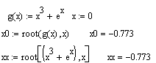 | Функция реализует вычисления итерационным методом, причем можно задать начальное значение переменной. Это особенно полезно, если возможно несколько решений. Тогда выбор решения определяется выбором начального значения переменной. Пример ниже иллюстрирует технику применения функции root для вычисления корней кубического полинома.
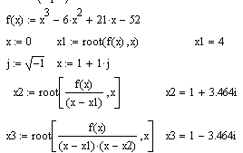 |  | Как известно, кубическое уравнение обязательно имеет хотя бы один кубический корень х1. Он найден вначале функцией root. Два других корня могут оказаться и комплексными. Функция root может отыскивать и такие корни. Для поиска второго корня, х2, первый исключается делением F(x) на (х-х1). Соответственно для поиска третьего корня, хЗ, F(X) делится еще и на (х-х2).
Эту процедуру можно распространить и на поиск корней полиномов более высокой степени, однако надо помнить, что найти корни полинома можно гораздо более изящным и простым способом - используя операцию символьных вычислений.
Функция поиска корней многочлена polyroots
Для поиска корней обычного полинома р(х) степени п MathCAD содержит очень удобную функцию polyroots(V)
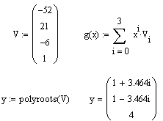 | Она возвращает вектор корней многочлена (полинома) степени п, коэффициенты которого находятся в векторе V, имеющем длину равную п+1.  Заметим, что корни полинома могут быть как вещественными, так и комплексными числами. Не рекомендуется пользоваться этой функцией, если степень полинома выше пятой-шестой, так как тогда трудно получить малую погрешность вычисления корней.
При решении систем нелинейных уравнений используется специальный вычислительный блок, открываемый служебным словом — директивой Given — и имеющий следующую структуру:
Given
Уравнения
Ограничительные условия
Выражения с функциями Find и Minerr
В блоке используется одна из следующих двух функций:
Find(vl, v2, ..., vn) — возвращает значение одной или ряда переменных для точного решения;
Minerr(vl, v2, ..., vn) — возвращает значение одной или ряда переменных для приближенного решения.
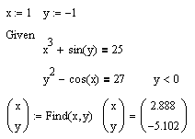 | Между этими функциями существуют принципиальные различия. Первая функция используется, когда решение реально существует (хотя и не является аналитическим). Вторая функция пытается найти максимальное приближение даже к несуществующему решению путем минимизации среднеквадратичной погрешности решения.
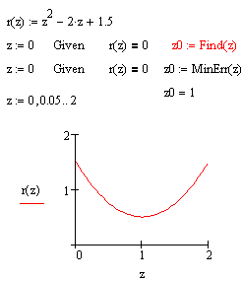 |  | При использовании функции MinErr для решения систем нелинейных уравнений надо проявлять известную осторожность и обязательно предусматривать проверку решений. Нередки случаи, когда решения могут оказаться ошибочными, чаще всего из-за того, что из нескольких корней система предлагает нереальный (или не представляющий интереса) корень. Полезно как можно точнее указывать начальные приближения к решению.

Лекция 11.

Решение дифференциальных уравнений и систем.

(Задача Коши и граничные задачи)

Решение одиночного дифференциального уравнения.
Для численного решения одиночного дифференциального уравнения в MathCAD имеется функция Odesolve, с помощью которой может быть решена как задача Коши для обыкновенного дифференциального уравнения, так и граничная задача. Эта функция входит в состав блока решения и является его заключительным ключевым словом.
Odesolve(x,b,[step]) - Возвращает функцию, которая является решением дифференциального уравнения. Используется в блоке с оператором Given.
x - переменная интегрирования, действительное число
b - конечная точка отрезка интегрирования
step - величина шага по переменной интегрирования (необязательный аргумент)
Замечания:
- Уравнение должно быть линейным относительно старшей производной.
- Число заданных начальных или граничных условий внутри блока должно быть равно порядку уравнения.
- При записи уравнения для обозначения производных функции используйте специальные кнопки с панели Math или ' (штрих) - [Ctrl+F7], для знака равенства = [Ctrl+=] (в том числе и для дополнительных условий).
- Конечная точка должна быть больше начальной.
- Не допускаются начальные и граничные условия смешанного типа (f '(a)+f(a)=5).
- Искомая функция в блоке дложна быть обязательно с аргументом ( f(x))
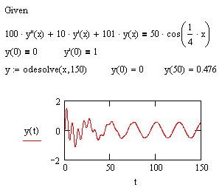 | 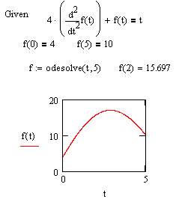

Для численного решения задачи Коши для дифференциальных уравнений и систем могут быть использованы функции:

Численное решение задачи Коши для дифференциальных уравнений и систем.
rkfixed(y,x1,x2,n,F) - возвращает матрицу решений системы уравнений методом Рунге-Кутта 4-го порядка при фиксированном шаге по x,
rkadapt(y,x1,x2,n,F) - ищет решение с переменным шагом ( там, где решение меняется медленнее, шаг увеличивается, а в области быстрого изменения решения шаг функции уменьшается). Возвращается решение с равным шагом. Функция работает быстрее, чем rkfixed,
Bulstoer(y,x1,x2,n,F) - дает более точное решение (методом Bulirsch-Stoer),
Агрументы вышеуказанных функций:
y - вектор начальных условий
x1,x2 - границы интервала для поиска решения
n - количество точек на интервале
F(x,y) - вектор-функция первых производных.
При решении дифференциальных уравнений порядка выше первого (или систем уравнений, выше первого порядка) исходное уравнение (систему) необходимо преобразовать к системе дифференциальных уравнений первого порядка.
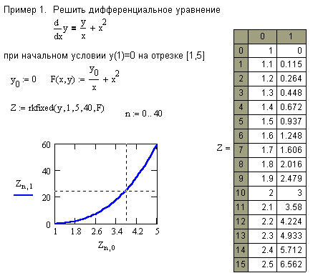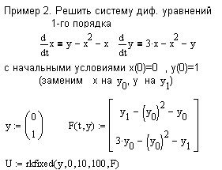

В результате работы укзанных функций рассчитывается матрица, количество стобцов которой равно порядку уравнения +1(или сумме порядков уравнений в системе +1), а количество строк равно параметру n. Первый столбец содержит значения независимой переменной, второй - значение функции, третий - для диф. уравнений 2-го порядка - значение производной искомой функции (если решается система двух уравнений 1-го порядка, то третий столбец будет содержать значения второй функции). Для выделения решений (функций или их производных) можно воспользоваться стандартным оператором вывода столбцов матрицы M< >.
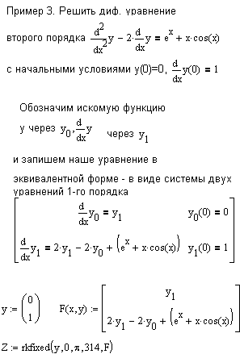

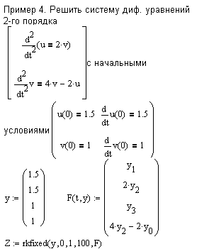

Если матрица правых частей дифференциальных уравнений почти вырождена, то такие системы называются жесткими. В этом случае решения, возвращаемые функцией rkfixed будет неустойчивым и для решения таких систем необходимо применять функции Stiffb, Stiffr:
Stiffb(y,x1,x2,n,F,J) - ищет решение диф. уравнения или системы дифференциальных уравнений методом Bulirsch-Stoer.
Stiffr(y,x1,x2,n,F,J) - ищет решение диф. уравнения или системы дифференциальных уравнений методом Rosenbrock.
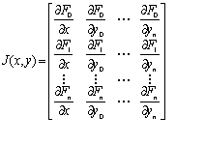 | Первые пять аргументов такие же,как и при решении хорошо обусловленных систем дифференциальных уравнений . Дополнительный аргумент - матрица J размером nx(n+1), первый столбец которой содержит частные производные dF/dx, остальные столбцы и строки представляют собой матрицу Якоби dF/dy
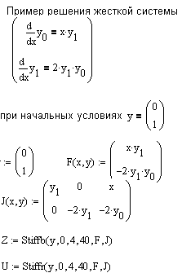 |  | Пример решения жесткой системы дифференциальных уравнений.
Для отыскания решения системы диф. уравнений только в конечной точке используются функции bulstoer, rkadapt, stiffb, stiffr (начинаются с прописной буквы).
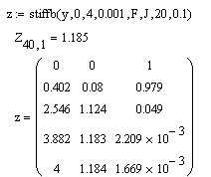 | Набор парамтров для этих функций: bulstoer(y,x1,x2,acc,F,kmax,save) rkadapt(y,x1,x2,acc,F,kmax,save) stiffb(y,x1,x2,acc,F,J,kmax,save) stiffr(y,x1,x2,acc,F,J,kmax,save)
Первые три параметра и пятый (F) этих функций те же, что идля функции Rkadapt. Дополнительные параметры:
acc - параметр, контролирующий точность решения (реком. асс=0.001)
kmax - максимальное число промежуточных точек в которых ищется решение
save - минимально допустимый интервал между точками, в которых ищется решение.

Решение граничных задач для обыкновенных дифференциальных уравнений
Если для дифференциального уравнения n-го порядка k граничных условий заданы в начальной точке х1, а (n-k) граничных условий - в конечной точке х2, то такая задача называется краевой. В MathCAD реализованы две функции, позволяющие численно найти недостающие условия в точках х1 и х2.
Двухточечная краевая задача
Задача решается в два этапа. Сначала с помощью функции sbval находятся недостающие начальные значения, а затем применяется одна из выше описанных функций для решения стандартной задачи Коши на отрезке.
sbval(v,x1,x2,F,load,score) - ищет недостающие начальные условия в точке х1
v - вектор началных приближений для искомых начальных значений в точке х1,
х1,х2 - граничные точки интервала
F(x,y) - вектор-столбец из n элементов, содержит правые части дифференциальных уравнений
load(x1,v) - вектор-столбец из n элементов, содержит начальные значения в точке х1; некоторые из значений- константы, другие неизвестны и будут найдены в процессе решения.
score(x2,y) - вектор-столбец размерности вектора v, содержащий разность между начальным условием в точке х2 и значеием искомого решения в этой точке.
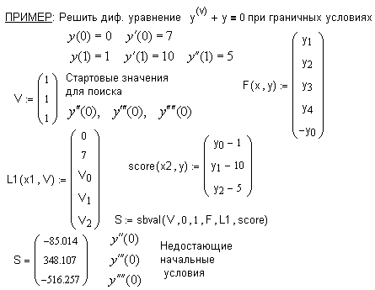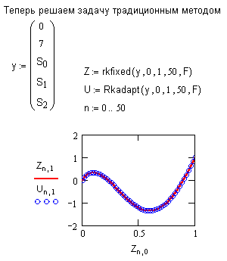
Краевая задача с условиями внутри интервала.
На первом этапе используется функция
balfit(V1,V2,x1,x2,xf,F,load1,load2,score) - ищет недостающие начальные условия в точках х1 и х2, сшивая решения, выходящие из этих точек, в точке xf
V1,V2 - вектора началных приближений для искомых начальных значений в точках х1 и х2
х1,х2 - граничные точки интервала
load1(x1,V1) - вектор-столбец из n элементов, содержит начальные значения в точке х1; некоторые из значений- константы, другие неизвестны и будут найдены в процессе решения
load2(x2,V2) - вектор-столбец из n элементов, содержит начальные значения в точке х2; некоторые из значений- константы, другие неизвестны и будут найдены в процессе решения.
score(xf,y) - вектор-столбец размерности n, содержащий разность между решениями, начинающимися в точках х1 и х2, в точке xf
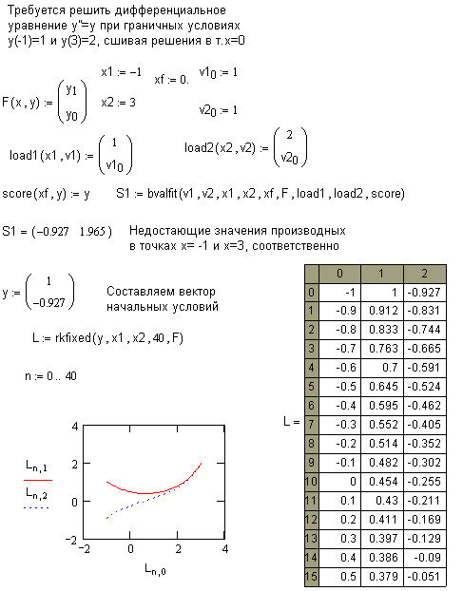

Лабораторная работа №5
- Найдите решения систем уравнений (если они существуют !) с помощью блоков Given…Find, Given…Minner. Проверьте, все ли решения найдены. 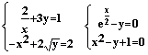
- Решите на отрезке [0,3] задачу Коши используя:
а) функцию odersolve (в блоке с Given)
b) функцию rkfixed. Выведите значение полученного решения в точке x=3.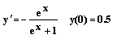
- Решите задачу Коши для дифференциального уравнения на отрезке [0,1], используя:
а) функцию odersolve (в блоке с Given)
b) функцию rkadapt..
- Решите систему дифференциальных уравнений на отрезке [0,3]. Выведите значения искомых функций и их производных в точке с координатой х=1.5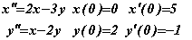
- Решите краевую задачу для дифференциального уравнения на отрезке [0,8], выведите значение функции и ее производных в конечной точке отрезка.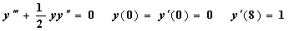
- Для примера из п.4 вычислите значение функции только в конечной точке. (используйте специально предназначенные для этого формы функций bulstoer, rkadapt, stiffb, stiffr )
- Найдите корни многочлена y(x) = 2x³ + 20 x² - 2x + 100 с помощью функций root и poltroots. (Обратите внимание на значение системной переменной TOL).

Лекция 9.

Программирование в MathCAD

6.1 Обзор программных операторов
Вплоть до появления 7 версии системы MathCAD возможности программирования в них были крайне ограниченными. Фактически MathCAD позволяла реализовать лишь линейные программы, в основе которых лежит понятие функции. Функция if и ранжированные переменные в отдельных случаях могли заменить условные выражения и циклы, но с серьезными ограничениями. Отсутствовала возможность задания завершенных программных модулей.
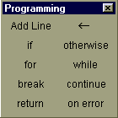 | Эти возможности в расширенном варианте появились в MathCAD 7.0 Pro и имеются в описываемой версии MathCAD 2001 PRO. Они сосредоточены в наборной панели программных элементов Programming (показана на рисунке), включаемой кнопкой на панели Math.
Отметим, что возможность составлять программы реализована только в версии Professional. Все эти MathCAD-программы с точки зрения программиста представляют собой подпрограммы-функции, которые могут возвращать в качестве результата число, вектор или матрицу. Функции могут вызывать сами себя (рекурсивно определенные функции) или другие подпрограммы-функции, определенные выше в том же MathCAD-документе.
Эти подпрограммы-функции составляются так же, как и определения функций. Рассмотрим простой пример вычисления суммы: Sum(n)=1+2+3+..+n:
- Задайте сначала имя функции Sum, вслед за которым введите список параметров (n) и оператор присваивания :=
- Введите начальное значение s <-- 0 и отметьте его целиком. Стрелка служит оператором присваивания в теле программы, вводитя клавишей { (открывающая фигурная скобка) или выбором кнопки со срелкой с панели.
- Создайте новую строку программы (вставка вертикальной черты) при помощи кнопки Add Line ( клавиша -] (закрывающая квадратная скобка)). На экране появится вертикальная черта и пустая ячейка.
- Выполните щелчок на кнопке for, чтобы ввести оператор цикла. Перед символом принадлежности введите переменную i, а после него - промежуток изменения переменной 1..n. В находящейся ниже ячейке введите присваивание s <- s+i. Программа готова.
Ниже в таблице приведены операторы, находящиеся на кнопках панели программирования.
Команды панели Symbolic (символы)
Команда | Функция | Пример
Add Line | Добавляет новую строку под/над (зависит от выделения) текущей строкой.
 | Присваивание значения локальной переменной.
if | Условный оператор (оператор ветвления)if; условие должно стоять после if, а оператор, который исполняется, если выполнено заданное условие,- перед if. | 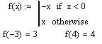
otherwise | Обозначает оператор, который должет быть исполнен, если условие оператора if не выполняется.
for | Цикл for; за ключевым словом for следует переменная-счетчик, а после символа принадлежности вводится промежуток изменения этой переменной. Внутренние операторы цикла сдвинуты немного вправо. | 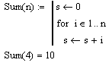
while | Цикл while;внутренние операторы цикла будут исполняться до тех пор, пока будет истинным условие, следующее за ключевым словом while. Пример показывет применение цикла для нахождения нулей функции методом касательных Ньютона. | 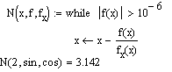
break | Служит для преждевременного завершения цикла, чтобы, например, избежать зацикливания или слишком продолжительных вычислений.
continue | Служит для преждевременного завершения текущей итерации цикла; сам цикл при этом продолжается.
return | Преждевременное завершение программы; указанное в ячейке значение будет возвращено.
on error | Если при вычислении выражения expr2 возникла ошибка, вычисляется выражение expr1.

6.2 Примеры программ.
Условный оператор if и оператор otherwise. Рассмотрим пример программного блока, вычисляющего факториал с использованием рекурсии
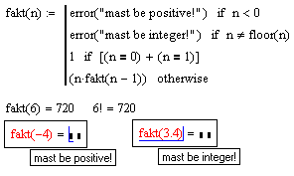 | В данном примере 1 возвращается, только если n=0 или n=1. Обратите внимание на задание некольких условий - со знаком плюс, каждое условие в скобках. В остальных случаях, учитывая формулу n!=n*(n-1)!, вызывается fakt(n-1) и умножается на n. При помощи функции error можно вывести сообщение об ошибке при неправильном вводе аргумента.
Для демонстрации работы цикла for рассмотрим ту же задачу, но вычисление факториала осуществим при помощи цикла.
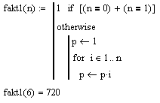 | Если n=0 или n=1, возвращается 1, в противном случае при помощи цикла for вычисляется произведение n!=1*2*3...*n. Вычисленное последним значение pвозвращается автоматически.
В следующем примере при помощи алгоритма Евклида определяется наибольший общий делитель. Для реализации алгоритма используется цикл с ключевым словом while |  | 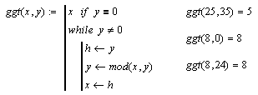
Прерывание цикла при помощи операторов break и continue. Оператор return .Первый пример - релизация метода касательных Ньютона для определения нулей функции. На основе начального значения x вычисляется новое улучшенное значение x, расположенное ближе к искомому нулю функции. При этом итерации повторяются до тех пор, пока значение функции не станет меньше заданной точности (в примере 10⁻⁶).
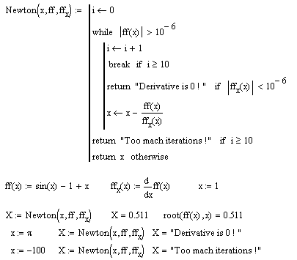 |  | При помощи оператора return организовано завершение программы в нужный момент. В данном примере если число итераций больше или равно 10, то происходит прерывание программы и выдается сообщение о том, что слишком много итераций. Здесь также отслеживаются случаи, когда производная в знаменателе близка к нулю и выдается об этом сообщение.
Кроме ключевого слова break имеется ключевое слово continue с похожей функцией. В то время как break прерывает цикл и осуществляет переход к следующему за циклом оператору, continue прерывает выполнение только текущей итерации.  В примере справа ключевое слово continue используется для выявления всех нулей функции на заданном интервале. При этом в примере производится разбиение интервала на n равных подинтервалов и ищутся те из них, на которых функия меняет знак. При обнаружении такого поинтервала вызывается функия, реализующая метод касательных Ньютона, с начальным значением, находящимся в середине подинтервала. | 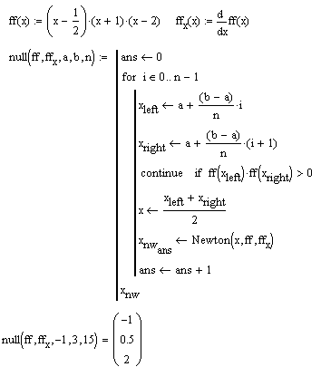
Обратите внимание, по завершении работы программы выдается вектор значений.
Ниже приводится программа, вычисляющая коэффициенты Фурье функции, причем в результате выдается матица значений: нулевая по счету строка содержит коэффициенты А_{n}, а первая - коэффициенты B_{n}. Для выделения этих коэффициентов выдавемая матрица транспонируется и из нее выбирается нулевой столбец для коэффициентов А_{n}, и первый - для B_{n}.
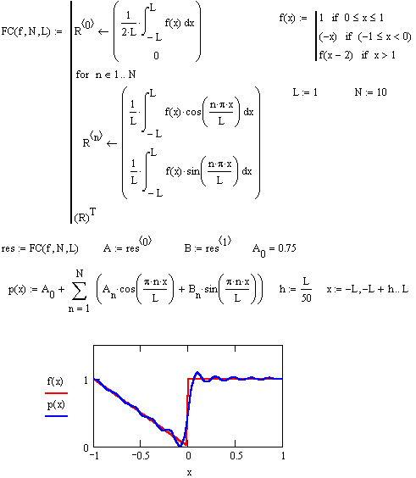

Лабораторная работа №6
- Составьте программу, вычисляющую константу, фигурирующую в легенде об изобретателе шахмат. Изобретатель попросил дать ему в награду определенное количество зерна, положив на первую клетку одно зернышко ( 2 ¹⁻¹ , т.е. 2 ⁰), на вторую - два зернышка (2 ²⁻¹), на третью - четыре (2 ³⁻¹) и т.д. (на новой клетке зерен в 2 раза больше, чем на предыдущей). Найдите общее число зерен, составляющих награду изобретателя. Вычислите их массу, приняв за массу одного зерна 0,3 грамма. Переведите полученный результат в тонны. Вы знаете это число ??? А MathCAD знает!!!
- Модифицируйте программу, предусмотрев выход из неё, если число зерен больше триллиона (10 ¹²).
- Составьте программу-функцию, вычисляющую по заданным длинам сторон треугольника а, в, с три величины: периметр треугольника, его площадь и радиус вписанной окружности ( s=[p(p-a)(p-b)(p-c)]^{1/2} , r = [(p-a)(p-b)(p-c)/p]^{1/2} , где p - полупериметр). Предусмотрите в программе оценку существования треугольника с заданными длинами сторон а, в, с и выдачу результата об ошибке, если треугольник с указанными сторонами не существует.
- Составьте программу-функцию, вычисляющую n коэффициентов разложения функции f(x), заданной на отрезке[-L,L], в ряд Фурье - т.е. параметрами являются f, n, L.
- Используя построенную в п.4 функцию, вычислите приближение рядом Фурье ступенчатой функции, заданной на [-1,1]:¶f(x) = 0, если -1<x<0 и f(x) = 1, если 0≤x≤1. Рассмотрите приближеня для разных n ( например, n =3 и n =40). Постройте график функции f(x) и ее приближений рядами Фурье с различным числом членов разложения.

Лекция 7. Интерполяция и регрессия, функции сглаживания данных и предсказания

7.1 Функции линейной и сплайновой аппроксимации

Одномерная линейная аппроксимация.
При проведении научно-технических расчетов часто используются зависимости вида у (х), причем число точек этих зависимостей ограничено. Неизбежно возникает задача получения приемлемой представительности функций в промежутках между узловыми точками (интерполяция) и за их пределами (экстраполяция). Эта задача решается аппроксимацией исходной зависимости, т. е. ее подменой какой-либо достаточно простой функцией. Система MathCAD предоставляет возможность аппроксимации двух типов: кусочно-линейной и сплайновой.
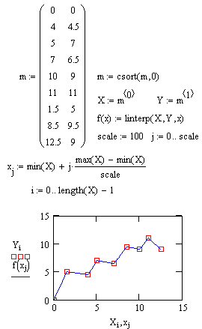 | При кусочно-линейной интерполяции, или аппроксимации, вычисления дополнительных точек выполняются по линейной зависимости. Графически это означает просто соединение узловых точек отрезками прямых, для чего используется следующая функция:  linterp(VX, VY, х)  Для заданных векторов VX и VY узловых точек и заданного аргумента х эта функция возвращает значение функции при ее линейной аппроксимации. При экстраполяции используются отрезки прямых с наклоном, соответствующим наклону крайних отрезков при линейной интерполяции.

Одномерная сплайн-интерполяция и сплайн-аппроксимация.
При небольшом числе узловых точек (менее 10) линейная интерполяция оказывается довольно грубой. Для целей экстраполяции функция linterp не предназначена и за пределами области определения может вести себя непредсказуемо.
Гораздо лучшие результаты дает сплайн-аппроксимация. При ней исходная функция заменяется отрезками кубических полиномов, проходящих через три смежные узловые точки. Коэффициенты полиномов рассчитываются так, чтобы непрерывными были первая и вторая производные.
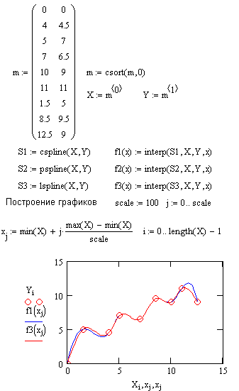 | Для осуществления сплайновой аппроксимации система MathCAD предлагает четыре встроенные функции. Три из них служат для получения векторов вторых производных сплайн-функций при различном виде интерполяции:  - cspline(VX, VY) — возвращает вектор VS вторых производных при приближении в опорных точках к кубическому полиному;  - pspline(VX, VY) — возвращает вектор VS вторых производных при приближении к опорным точкам параболической кривой;  - lspline(VX, VY) — возвращает вектор VS вторых производных при приближении к опорным точкам прямой.  Наконец, четвертая функция  interp(VS, VX, VY, x)-возвращает значение у (х) для заданных векторов VS, VX, VY и заданного значения x.
Таким образом, сплайн-аппроксимация проводится в два этапа. На первом с помощью функций cspline, pspline или Ispline отыскивается вектор вторых производных функции у (х), заданной векторами VX и VY ее значений (абсцисс и ординат). Затем, на втором этапе для каждой искомой точки вычисляется значение у (х) с помощью функции interp.

Двумерная линейная сплайн-интерполяция и сплайн-аппроксимация.
Для повышения качества построения ЗD-графиков имеется возможность осуществления двумерной сплайн-интерполяции. Это позволяет существенно повысить представительность сложных графиков SD-функций, в том числе контурных.
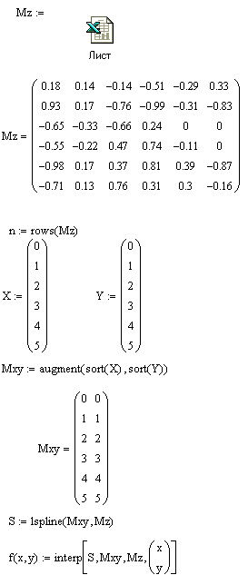 | 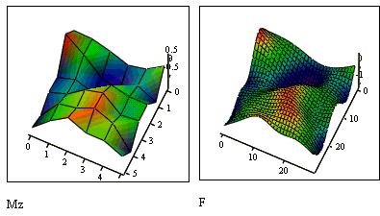
  Интерполяция функции 2-х переменных проводится также в два этапа:
  1. Вычисляется вектор VS вторых производных в опорных точках с помощью функций
  cspline(Mxy,Mz),
  pspline(Mxy,Mz),
  lspline(Mxy,Mz).
  Здесь Mxy - матрица размера n*2, сторки которой определяют по диагонали (x,y)координаты прямоугольной сетки,
  Mz - матрица размера n*n значений функции в узлах вышеопределенной сетки.
  2. Вычисление с помощью функции interp(VS,Mxy,Mz,V). Здесь V - вектор координат (x,y).

На рисунке справа показан график функции 2-х переменных после проведения двумерной сплайн-интерполяции, а слева - без нее.

7.2 Функции для проведения регрессии

Функции для линейной регрессии.
Другой широко распространенной задачей обработки данных является представление их совокупности некоторой функцией у(х). Задача регрессии заключается в получении параметров этой функции такими, чтобы функция приближала облако исходных точек (заданных векторами VX и VY) с наименьшей среднеквадратичной погрешностью.
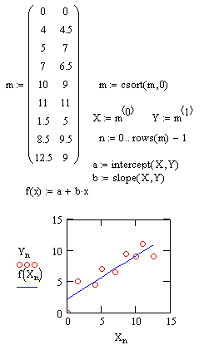 | Чаще всего используется линейная регрессия, при которой функция у(х) имеет вид  у(х) = а + b*х  и описывает отрезок прямой. К линейной регрессии можно свести многие виды нелинейной регрессии при двупараметрических зависимостях у(х).  Для проведения линейной регрессии в систему встроен ряд приведенных ниже функций:  corr(VX, VY) — возвращает скаляр — коэффициент корреляции Пирсона;  intercrpt(VX, VY) — возвращает значение параметра а (смещение линии регрессии по вертикали);  slope(VX, VY) — возвращает значение параметра b (наклона линии регрессии).

Функция для линейной регрессии общего вида.
В MathCAD реализована возможность выполнения линейной регрессии общего вида. При ней заданная совокупность точек приближается функцией вида:
F(x, K1, К2,..., Kn)=K1*F1(x)+K2*F2(x)+…+Kn*Fn(x).
Таким образом, функция регрессии является линейной комбинацией функций F1(x), F2(x),..., Fn(x), причем сами эти функции могут быть нелинейными, что резко расширяет возможности такой аппроксимации и распространяет ее на нелинейные функции.
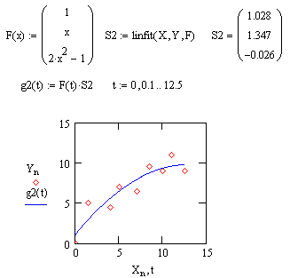 | Для реализации линейной регрессии общего вида используется функция linfit(VX,VY,F). Эта функция возвращает вектор коэффициентов линейной регрессии общего вида К, при котором среднеквадратичная погрешность приближения облака исходных точек, если их координаты хранятся в векторах VX и VY, оказывается минимальной. Вектор F должен содержать функции F1(x), F2(x),..., Fn(x), записанные в символьном виде.
Расположение координат точек исходного массива может быть любым, но вектор VX должен содержать координаты, упорядоченные в порядке их возрастания, а вектор VY — ординаты, соответствующие абсциссам в векторе VX.

Функции для одномерной и многомерной полиномиальной регрессии.
Введена в новую версию MathCAD и функция для обеспечения полиномиальной регрессии при произвольной степени полинома регрессии:
regress(VX,VY, n)
Она возвращает вектор VS, запрашиваемый функцией interp(VS,VX,VY,x), содержащий коэффициенты многочлена n-й степени, который наилучшим образом приближает “облако” точек с координатами, хранящимися в векторах VX и VY.
Для вычисления коэффициентов полинома регрессии используется функция submatrix.
На практике не рекомендуется делать степень аппроксимирующего полинома выше четвертой — шестой, поскольку погрешности реализации регрессии сильно возрастают.
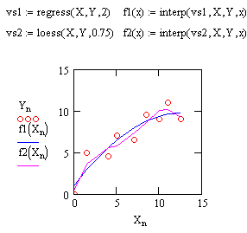 | Функция regress создает единственный приближающий полином, коэффициенты которого вычисляются по всей совокупности заданных точек, т. е. глобально. Иногда полезна другая функция полиномиальной регрессии, дающая локальные приближения отрезками полиномов второй степени, — loess(VX, VY, span). Эта функция возвращает используемый функцией interp(VS,VX,VY,,r) вектор VS, дающий наилучшее приближение данных (с координатами точек в векторах VX и VY) отрезками полиномов второй степени. Аргумент span>0 указывает размер локальной области приближаемых данных (рекомендуемое начальное значение — 0,75).
Чем больше span, тем сильнее сказывается сглаживание данных. При больших span< эта функция приближается к regress(VX,VY,2).
MathCAD позволяет выполнять также МНОГОМЕРНУЮ регрессию, самый типичный случай которой — приближение трехмерных поверхностей. Их можно характеризовать массивом значений высот z, соответствующих двумерному массиву Мху координат точек (х, у) на горизонтальной плоскости.
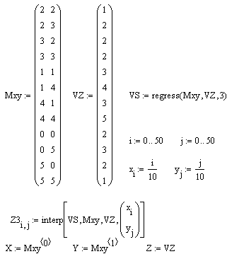 | Новых функций для этого не задано. Используются уже описанные функции в несколько иной форме:  Regress (Mxy, Vz, n) — возвращает вектор, запрашиваемый функцией interp (VS,Mxy,Vz,V) для вычисления многочлена п-й степени, который наилучшим образом приближает точки множества Мху и Vz. Мху — матрица mx2, содержащая координаты x и y.  Vz — m-мерный вектор, содержащий z-координат, соответствующих m точкам, указанным в Mxy;
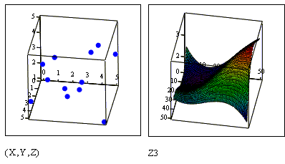
loes(Mxy,Vz,span) — аналогична loes(VX,VY, span), но в многомерном случае;  interp (VS,Mxy,Vz,V) — возвращает значение z по заданным векторам VS (создается функциями regress или loess) и Мху, Vz и V (вектор координат х и у заданной точки, для которой находится z). | 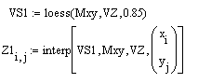
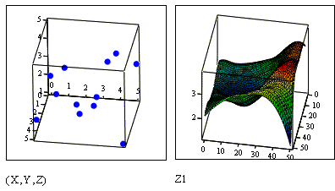

Функция для нелинейной регрессии общего вида.

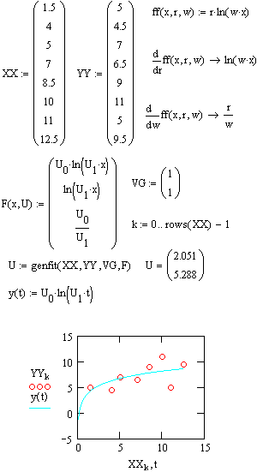 | Под нелинейной регрессией общего вида подразумевается нахождение вектора К параметров произвольной функции F(x,K1,K2,...,Kn), при котором обеспечивается минимальная среднеквадратичная погрешность приближения облака исходных точек.  Для проведения нелинейной регрессии общего вида используется функция genfit(VX, VY, VS, F). Эта функция возвращает вектор К параметров функции F, дающий минимальную среднеквадратичную погрешность приближения функцией F(x,Kl,K2,...,Kn) исходных данных.  F должен быть вектором с символьными элементами, содержащими уравнение исходной функции и ее производных по всем параметрам. Вектор VS должен содержать начальные значения элементов вектора К, необходимые для решения системы нелинейных уравнений регрессии итерационным методом.

7.3 Функции сглаживания данных
Данные большинства экспериментов имеют случайные составляющие погрешности. Поэтому часто возникает необходимость статистического сглаживания данных. Ряд функций MathCAD предназначен для выполнения операций сглаживания данных различными методами. Вот перечень этих функций:
medsmooth(VY,n)— для вектора с m действительными числами возвращает m-мерный вектор сглаженных данных по методу скользящей медианы, параметр n задает ширину окна сглаживания (n должно быть нечетным числом, меньшим m);
ksmooth(VX, VY, b) — возвращает n-мерный вектор сглаженных VY, вычисленных на основе распределения Гаусса. VX и VY — n-мерные векторы действительных чисел. Параметр b (полоса пропускания) задает ширину окна сглаживания ( b должно в несколько раз превышать интервал между точками по оси х );
supsmooth(VX, VY) — возвращает n-мерный вектор сглаженных VY, вычисленных на основе использования процедуры линейного сглаживания методом наименьших квадратов по правилу k-ближайших соседей с адаптивным выбором k. VX и VY — n-мерные векторы действительных чисел. Элементы вектора VX должны идти в порядке возрастания.
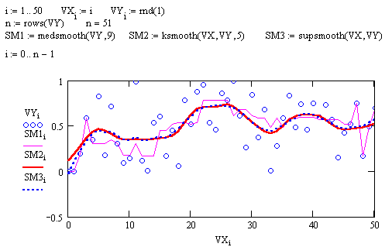

7.4 Функция предсказания
Весьма интересной является функция предсказания predikt(data,k,N), где data — вектор данных,
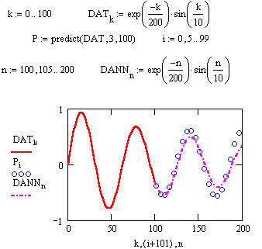 | где data — вектор данных, k — число последних точек существующих данных, на основе которых происходит расчет предсказываемых точек; и N — число точек, в которых необходимо предсказать данные. Она по ряду заданных равномерно расположенных точек позволяет рассчитать некоторое число N последующих точек, т. е. по существу выполняет экстраполяцию произвольной (но достаточно гладкой и предсказуемой) зависимости.
Функция предсказания обеспечивает высокую точность при монотонных исходных функциях или функциях, представляемых полиномом невысокой степени.

Лабораторная работа № 7
- Введите матрицу координат точек плоскости:

х | 0.1 | 5 | 1.1 | 0.5 | 3.4 | 2.7 | 1.9 | 4 | 4.7
у | 10 | 1.3 | 5 | 7 | 3 | 4.5 | 6 | 2.5 | 1.5

А) Постройте линейную и сплайновую интерполяцию для данного облака точек.
Б) Постройте функции линейной,полиномиальной и обобщенной регрессии для этих же точек.
- С помощью функции rnd введите 50 случайных чисел из отрезка [0,2]. Постройте функции сглаживания данных (с помощью различных встроенных функций).
- Спомощью функции predict предскажите поведение функции f(x)=Sin(2*x) на [2π,4π], если предположить, что она задана на отрезке [ 0,2π] . Изменится ил предсказанное поведение, если в качестве исходных данных взять функцию, определенную на [0,π]?

Встроенные элементарные функции.
Система Math CAD содержит расширенный набор встроенных элементарных функций. Функции задаются своим именем и значением аргумента в круглых скобках. В ответ на обращения к ним функции возвращают вычисленные значения. Аргумент и значение функций могут быть действительными или комплексными числами z.

Тригонометрические функции.
sin (z) | Синус | cos (z) | Косинус
tan (z) | Тангенс | sec (z) | Секанс
csc (z) | Косеканс | cot (z) | Котангенс

Гиперболические функции.
sinh (z) | Гиперболический синус
cosh (z) | Гиперболический косинус
tanh (z) | Гиперболический тангенс
sech (z) | Гиперболический секанс
csch (z) | Гиперболический косеканс
coth (z) | Гиперболический котангенс

Обратные тригонометрические функции.
Asin (z) | Обратный тригонометрический синус
Acos (z) | Обратный тригонометрический косинус
Atan (z) | Обратный тригонометрический тангенс

Обратные гиперболические функции.
Asinh (z) | обратный гиперболический синус
Acosh (z) | обратный гиперболический косинус
Atanh (z) | обратный гиперболический тангенс

Показательные и логарифмические функции.
Exp (z) | экспоненциальная функция
Ln (z) | натуральный логарифм (по основанию e)
Log (z) | десятичный логарифм (по основанию 10)

Функции комплексного аргумента.
Re (z) | Выделение действительной части z
Im (z) | Выделение мнимой части z
Arg (z) | Вычисление аргумента (фазы)
Встроенные специальные математические функции.

Функции Бесселя.
К важнейшим встроенным специальным математическим функциям принадлежат функции Бесселя, являющиеся решениями дифференциального уравнения второго порядка:
Формула 1 на листке
Здесь n – порядок функции.
Приведённое уравнение имеет решения в виде функций Бесселя Jn (x) первого рода и Yn (x) второго рода. Существуют также модифицированные функции Бесселя, которые являются решениями следующего дифференциального уравнения:
Формула 2 на листке
Эти функции также представлены функциями первого рода In (x) и второго рода Kn (x).
Список функций Бесселя
J0 (x) | функция Бесселя первого рода нулевого порядка
I0 (x) | модифицированная функция Бесселя первого рода нулевого порядка
Y0 (x) | функция Бесселя второго рода нулевого порядка
K0 (x) | модифицированная функция Бесселя второго рода нулевого порядка
J1 (x) | функция Бесселя первого рода первого порядка
I1 (x) | модифицированная функция Бесселя первого рода первого порядка
Y1 (x) | функция Бесселя второго рода первого порядка
K1 (x) | модифицированная функция Бесселя второго рода первого порядка
Jn (n,x) | функция Бесселя первого рода n - го порядка
In (n,x) | модифицированная функция Бесселя первого рода n - го порядка
Yn (n,x) | функция Бесселя второго рода n - го порядка
Kn (n,x) | модифицированная функция Бесселя второго рода n - го порядка

Гамма – функция.
В системе Math CAD предусмотрено вычисление гамма – функции G (z) она широко применяется и в статистических расчётах. В них используется также функция ошибок erf (x), называемая ещё интегралом вероятности.

Дополнительные неактивные функции.
При загрузке символьного процессора система распознаёт ряд дополнительных специальных функций, например:
FresnelC (x) | интеграл Фринеля С(х)
FresnelS (x) | интеграл Фринеля S (x)
Ci (x) | интегральный косинус
Si (x) | нтегральный синус
Ei (x) | интегральная показательная функция
dilog (x) | дилогарифм
erf (z) | интеграл ошибок для комплексного аргумента z
Psi (x) := d/dx ln (Go(x)) | “пси” – функция
Psi (n,x) | n – я производная “пси” – функции

Назад
Функции с условиями сравнения.

Числовые функции с условиями сравнения.
К числовым функциям с условиями сравнения относятся:
ceil (x) | наименьшее целое, большее или равное x;
Floor(x) | наибольшее целое, большее или равное x;
mod(x) | остаток от деления x/y со знаком x;
angel(x) | положительный угол с осью x для точки с координатами (x,y);
Ф(x) | функция Хевисайда – единичного скачка (дает 0 при x < 0 и 1 в противном случае);
d(m,n) | функция, именуемая символом Кронекера, возвращающая 1 при m=n и 0 в противном случае;

Функция условных выражений
Для создания условных выражений более широкие возможности даёт функция if :
if (Условие, Выражение 1, Выражение 2)
Если в этой функции условие выполняется, то будет вычисляться выражение 1, в противном случае – выражение 2.

Назад

Содержание

Лекция 1. Основы работы в системе MathCAD.

1.1 Интерфейс пользователя.

1.2 Входной язык системы MathCAD.

1.3 Типы данных. Ввод и редактирование.

1.4 Настройка MathCAD для работы.

1.5 Операторы системы MathCAD.

1.6 Задания.

Лекция 2. Работа с векторами и матрицами.

2.1 Векторные функии.

2.2 Функции для работы с матрицами.

2.3 Задания

Лекция 3. Графика в системе MathCAD.

3.1 Двухмерные графики в декартовой системе координат.

3.2 Двухмерные графики в полярной системе координат.

3.3 Графики в трехмерном пространстве.

3.4 Анимация.

3.5 Задания.

Лекция 4. Символьные вычисления в системе MathCAD.

4.1 Возможности символьного процессора MathCAD.

4.2 Команды меню Symbolics.

4.3 Палитра символьных преобразований SmartMath.

4.4 Оптимизация.

4.5 Задания.

Лекция 5. Решение уравнений и систем.

5.1 Решение алгебраических (и других) уравнений и систем.

5.2 Решение дифференциальных уравнений и систем (задача Коши и граничные задачи).

5.3 Задания.

Лекция 6. Программирование в MathCAD

6.1 Обзор программных операторов.

6.2 Примеры программ.

6.3 Задания.

Лекция 7. Интерполяция и регрессия, функции сглаживания данных и предсказания.

7.1 Функции линейной и сплайновой аппроксимации.

7.2 Функции для проведения регрессии.

7.3 Функции сглаживания данных.

7.4 Функция предсказания.

7.5 Задания.

